**UNIVERSIDAD MAYOR DE SAN ANDRÉS**

**FACULTAD DE CIENCIAS PURAS Y NATURALES**



**PROYECTO DE GRADO**

**“REGISTRO, INSCRIPCIÓN Y SEGUIMIENTO CASO: OLIMPIADA BOLIVIANA DE INFORMÁTICA (OBI)”**

**PARA OPTAR AL TÍTULO DE LICENCIATURA EN INFORMÁTICA MENCIÓN: INGENIERIA DE SISTEMAS INFORMATICOS**

**POSTULANTE:** ABRAHAM VILLCA ALARCON

**TUTOR METODOLOGICO:** M.SC. CUEVAS QUIROZ FRANZ

**ASESOR:** M.SC. TERAN POMIER JORGE HUMBERTO

LA PAZ – BOLIVIA 2020

|  |  |  |
| --- | --- | --- |
|  | **UNIVERSIDAD MAYOR DE SAN ANDRÉS**  **FACULTAD DE CIENCIAS PURAS Y NATURALES**  CARRERA DE INFORMÁTICA |  |

**LA CARRERA DE INFORMÁTICA DE LA FACULTAD DE CIENCIAS PURAS Y NATURALES PERTENECIENTE A LA UNIVERSIDAD MAYOR DE SAN ANDRÉS AUTORIZA EL USO DE LA INFORMACIÓN CONTENIDA EN ESTE DOCUMENTO SI LOS PROPÓSITOS SON ESTRICTAMENTE ACADÉMICOS.**

**LICENCIA DE USO**

El usuario está autorizado a:

a) visualizar el documento mediante el uso de un ordenador o dispositivo móvil.

b) copiar, almacenar o imprimir si ha de ser de uso exclusivamente personal y privado.

c) copiar textualmente parte(s) de su contenido mencionando la fuente y/o haciendo la referencia correspondiente respetando normas de redacción e investigación.

El usuario no puede publicar, distribuir o realizar emisión o exhibición alguna de este material, sin la autorización correspondiente.

**TODOS LOS DERECHOS RESERVADOS. EL USO NO AUTORIZADO DE LOS CONTENIDOS PUBLICADOS EN ESTE SITIO DERIVARA EN EL INICIO DE ACCIONES LEGALES CONTEMPLADOS EN LA LEY DE DERECHOS DE AUTOR.**

**Dedicatoria**

**Agradecimientos**

**Abstract**

**Prefacio**

**Tabla de Contenidos**

CAPÍTULO I 1

INTRODUCCIÓN 1

1.2. ANTECEDENTES 2

1.2.1. Objetivos de la entidad 4

1.2.2. Trabajos similares 4

1.3. PLANTEAMIENTO DEL PROBLEMA 5

1.4. JUSTIFICACIÓN 6

1.5. OBJETIVOS 7

1.5.1. Objetivo General 7

1.5.2. Objetivos Específicos 7

1.6. ALCANCES O LIMITACIONES 7

1.7. APORTES 8

1.8. DEFINICION DE TERMINOS 8

CAPÍTULO II 9

MARCO TEÓRICO 9

2.1. OLIMPIADAS BOLIVIANAS DE INFORMATICA 9

2.1.1. Requisitos Indispensables 10

2.1.2. Etapas y Clasificación 11

2.1.3. Tutores 12

2.1.4. Competencia 12

2.2. CMS 12

2.2.1. Estructura General 13

2.2.2. Servicios 14

2.2.3. Consideraciones de seguridad 16

2.2.4. Entorno Grafico 16

2.3. INGENIERIA DE SOFTWARE 17

2.3.1. Análisis de requerimientos 17

2.3.2. Especificación 18

2.3.3. Diseño y estructura 18

2.3.4. Programación 18

2.3.5. Prueba 18

2.3.6. Documentación 19

2.3.7. Mantenimiento 19

2.4. METODOLOGIA DE DESARROLLO DE SOFTWARE 19

2.4.1. Metodologías Tradicionales 20

2.4.2. Metodologías Agiles 20

2.4.3. Principales Metodologías Agiles 21

2.5. SCRUM PARA EL DESARROLLO DE SOFTWARE 22

2.5.1. Teoría Scrum 22

2.5.2. Roles y procesos de Scrum 24

2.5.3. Fases de Scrum 27

2.6. LENGUAJES DE PROGRAMACION Y GESTORES DE BASES DE DATOS 27

2.7. CALIDAD DE SOFTWARE – ISO/IEC 9126 28

2.8. SEGURIDAD INFORMATICA 30

2.8.1. Mecanismos de Seguridad 30

2.8.2. Principios de Seguridad Informática 30

CAPÍTULO III 35

MARCO APLICATIVO 35

3.1. PRE – GAME 35

3.1.1. Concepción 35

3.1.2. Indagación y elaboración 37

3.1.3. Especificación 39

3.2. GAME 40

3.2.1. Sprint 1 40

3.2.2. Sprint 2. Implementación de la interfaz gráfica para el Administrador 44

3.2.3. Sprint 3 Implementación de la interfaz gráfica para el Tutor 49

3.3. POST - GAME 52

3.3.1. Validación 52

3.4. SEGURIDAD 53

3.4.1. Seguridad Administrativa 53

3.4.2. Seguridad lógica 53

3.4.3. Seguridad física 53

3.5. CALIDAD DE SOFTWARE 53

3.5.1. Usabilidad 53

3.5.2. Eficiencia 53

3.6. HERRAMIENTAS EMPLEADAS 53

4. MARCO DE RESULTADOS 54

BIBLIOGRAFIA 54

ANEXOS 57

ARBOL DE PROBLEMAS 57

ARBOL DE OBJETIVOS 57

**Lista de tablas**

**CAPITULO I**

**Tabla 1.1:** Quienes pueden participar en dada área 3

**CAPITULO II**

**Tabla 2.1:** Lista de Servicios que compontes del CMS 14

**Tabla 2.3:** Lenguajes de Programación y gestores de bases de datos 26

**CAPITULO III**

**Tabla 3.1:** Requerimientos funcionales del sistema 37

**Tabla 3.2:** Requerimientos no funcionales 38

**Lista de figuras**

**CAPITULO II**

**Fig 2.1:** Servicios y su s Interacciones con el CMS 19

**Fig. 2.2:** Entorno grafico de la Herramienta CMS 20

**Fig 2.3:** Metodologías Agiles 24

**Fig 2.4:** Componentes de la metodología Scrum 26

**Fig 2.5** Roles de Screum 27

**Fig 2.6:** Proceso de desarrollo Scrum 28

**Fig 2.7:** Norma de Evaluación ISO/IEC 9126 32

**CAPITULO III**

**Fig 3.1:** Reuniones por diferentes plataformas digitales 36

**Fig 3.2:** Inscripción de distritos y unidades educativas del 2017 en material digital 37

**Fig 3.3:** Forma de Ingreso al sistema 39

**Fig 3.4:** Arquitectura del sistema 39

**Fig 3.9:** Diagrama de casos desarrollador 40

**Fig 3.10:** Diagrama entidad Relación 41

**Fig 3.11:** Diagrama relacional 41

# 

# CAPÍTULO I

INTRODUCCIÓN

La Informática llego a ser un pilar muy importante para la sociedad, con grandes usos en la educación, salud, ciencia. en fin, podemos definir la informática un elemento que nos rodea en el diario vivir, a la que la sociedad tiene una fuerte dependencia.

La informática es una herramienta muy útil por la crisis sanitaria que se está viviendo en el planeta. Diferentes instituciones, universidades y colegios optaron para utilizar múltiples medios de comunicación para continuar la educación.

En Bolivia como actualmente se está viviendo una crisis sanitaria se optó por tomar medidas para precautelar el año escolar utilizando diferentes medios de comunicación como las clases online por Meet o Classroom, en el cual los estudiantes podrían pasar los cursos de manera virtual.

La Olimpiada Internacional de Informática (IOI) es una más de las Olimpiadas Internacionales de Ciencias, que tiene como objetivo potenciar el aprendizaje de la informática en alumnos de secundaria y preparatoria (nivel medio y medio superior). Los problemas de esta competición están orientados a los algoritmos. No se requiere mucho conocimiento en cuanto al uso del API, pero sí habilidad en la resolución de problemas y en el diseño de algoritmos. Al concurso asisten 4 seleccionados de cada uno de los más

de 80 países que participan. Los 4 seleccionados son elegidos de entre miles de estudiantes que participan en las olimpiadas regionales y nacionales en sus países.

En Bolivia el Presidente Evo Morales Ayma Inauguro el año 2011 las Olimpiadas Científicas Estudiantiles orientada a los estudiantes de secundaria en distintas en distintas áreas como matemática, física, informática y otros, con el propósito de fomentar la ciencia y tecnología en el país, y a los ganadores se les incentivara con premios para continuar su educación y que representen en a Bolivia internacionalmente. Y también al clausurar las Olimpiadas Científicas Estudiantil Plurinacional en Cochabamba.

En Bolivia la OBI (Olimpiadas Bolivianas de Informática) es una competencia académica orientada a jóvenes bolivianos de secundaria (de tercero a sexto) que tienen gusto por la resolución de problemas prácticos usando lógica algorítmica y su programación en una computadora

La Olimpiada Boliviana de Informática seleccionara cada año a 10 estudiantes a quienes se los denominara como el equipo Bolivia y que participa en diferentes competencias para seleccionar entre ellos a los 4 estudiantes que representan a Bolivia en la competencia internacional IOI.



# ANTECEDENTES

El ministerio de Educación a través del Viceministerio de Ciencia y Tecnología, en coordinación con el viceministerio de coordinación del Viceministerio de coordinación regular, Universidades Públicas y Privadas, Universidades Pedagógicas, Escuelas Superiores de Formación de Maestros, Direcciones Departamentales y Distritales de Educación, convoca todos los años a las Olimpiadas Científica Estudiantil Plurinacional Boliviana (OCEP).

En el cual pueden participar todos los estudiantes bolivianos del Subsistema de educación Regular de todas las unidades educativas fiscales, privadas y de convenio del estado Plurinacional de Bolivia; en las áreas de: MATEMARICA, FÍSICA, QUÍMICA, BIOLOÍA, GEOGRAFÍA, ASTRONOMÍA/ASTROFÍSICA, INFORMÁTICA, ROBÓTICA Y FERIA CIENTIFICA, los estudiantes que pueden participar en las distintas áreas lo detallamos en la Tabla 1.1 dependiendo el año de escolaridad:

**Tabla 1.1:** Quienes pueden participar en dada área

|  |  |
| --- | --- |
| ***AREA*** | ***AÑO DE ESCOLARIDAD*** |
| Física  Matemática  Biología  Química  Geografía  Astronomía/Astrofísica  Informática  Robótica  Feria Científica | De primero a sexto de secundaria  De primero a sexto de secundaria  De segundo a sexto de secundaria  De segundo a sexto de secundaria  De tercero a sexto de secundaria  De primero a sexto de secundaria  De quinto de primaria a sexto de secundaria  De primero de primaria a sexto de secundaria  Primero, segundo, quinto y sexto de secundaria |

**Fuente:** Elaborado con base en (OCEP, 2012).

En “Bolivia Tech Hub Collaborative” y la coordinación de la ACM ICPC Bolivia convocan a estudiantes bolivianos del sistema de Educación Regular de las unidades educativas públicas, privadas y de convenio a participar de la Olimpiada Boliviana de Informática que clasificara a los representantes bolivianos a la CIIP (Competencia de Informática y Computación) online de IOI (International Olympiad in Informatics) -2021 (Singapur).

La Olimpiada Boliviana de Informática es una competencia académica, que inicio el año 2011, orientada a jóvenes de secundaria (de tercero a sexto) que tienen gusto por resolver problemas prácticos usando lógica, algoritmos y la programación en una computadora. Esta olimpiada forma parte del Sistema Internacional de Olimpiadas Científicas con su evento dominado Olimpiadas Internacionales de Informática. (IOI – International Olympiad in Informatics).

La presente gestión será desarrollada de forma virtual en todas las etapas, incluida la final, Teniendo cada una de ellas grado de control para asegurar su correcto desarrollo y que serán notificados a los participantes, tutores y padres.

# Objetivos de la entidad

* Contribuir al mejoramiento de la enseñanza y del aprendizaje de la informática en todas las unidades educativas del país.
* Identificar y preparar a los jóvenes talentosos para que represente a sus departamentos y al país en competencias nacionales e internacionales de programación en formatos presenciales físicos e internet(online).
* Fomentar valores de solidaridad, compañerismo y amistad entre estudiantes, maestros y maestras.
* Fomentar el intercambio de conocimientos y experiencias entre maestros, maestras y estudiantes participantes en cada una de las etapas.

# Trabajos similares

Para el Desarrollo del presente Proyecto, se vio la necesidad de revisar algunos trabajos similares que son utilizados para el entrenamiento y evaluación de las olimpiadas Internacionales de informática.

* Plataforma virtual de ‘TitanCode’ quien fue evaluador oficial en las primeras gestiones 2017 y 2018, en el cual se realizaban las prácticas y evaluaciones en sus distintas etapas y niveles de las olimpiadas.
* Plataforma virtual ‘OmegaUp’ donde los estudiantes de las Olimpiadas mexicanas en informática realizan sus entrenamientos y concursos.
* Plataforma Virtual ‘Caribbean Online Judge (COJ)’ Es un juez en línea para entrenar la programación de algoritmos en diferentes lenguajes. Su desarrollo comenzó en 2006 por programadores de la UCI y otros de la comunidad caribeña de la ACM-ICPC.
* Plataforma Virtual ‘URI Online Judge’ es un proyecto desarrollado por los departamentos de ciencias de la computación de la URI. Su objetivo principal es promover la práctica de la programación y ayuda a compartir el conocimiento.

Algunos trabajos en la UMSA referentes a las Olimpiadas Boliviana de informática son las siguientes:

* Tesis de Grado “**Método conectivo bajo presión v-bloom para el aprendizaje de programación competitiva orientada a participantes de la olimpiada boliviana de informática**” por Saúl Quispe Valdez, en el año 2017. presenta un sustento teórico para luego diseñar el denominado método conectivo bajo presión V-Bloom, orientado a la enseñanza aprendizaje de programación competitiva para estudiantes de nivel escolar con edades comprendidas 11 y 15 años. En una segunda instancia se prueba la validez del mismo en 3 evaluaciones correspondientes a las 4 etapas de la 7ma Olimpiada Científica Estudiantil Plurinacional Boliviana 2017 en el área de Informática (Nivel 2).
* Tesis de Grado “**Tutor Inteligente para la Olimpiada Científica Estudiantil Plurinacional Boliviana en el área de Informática bajo un Modelo de Aprendizaje**”. Que fue presentado por Yvan Mayta Quispe, en el año 2013. El objetivo del trabajo es presentar el desarrollo y la aplicación de este tutor inteligente dentro de la enseñanza para la olimpiada científica estudiantil plurinacional en el área de informática bajo un modelo de aprendizaje, el cual es vital importante la interacción con el estudiante de forma dinámica y llamativa, incluye actividades de acuerdo a las necesidades del estudiante para las olimpiadas.
* Tesis de Grado “**Tutor Para Desarrollar la Lógica de Programación en estudiantes de Secundaria**” Que fue presentado por Kristian Rubby Ortuño Villanueva, en el año 2014. Tiene como objetivo incrementar el aprendizaje de los alumnos del nivel secundario en la lógica de programación el cual presento un ciclo experimental realizado en la unidad educativa Villaroel de la ciudad de la paz mostrando que existe un acrecentamiento en el aprendizaje de los alumnos.

# PLANTEAMIENTO DEL PROBLEMA

Como las Olimpiadas Bolivianas de Informática se encarga de seleccionar a los mejores estudiantes de nivel secundario que nos representaran en las Olimpiadas Internacionales de Informática, su principal objetivo es seleccionar y capacitar de manera adecuada a los representantes de nuestro país, el mismo también están en competencia con otros países que prepararan a los que presentaran a los finalistas de su región. Entonces es un trabajo conjunto entre estudiantes, capacitadores, tutores y todo tipo de herramienta útil para la capacitación de los estudiantes que representaran al país.

En referencia a nuestro meta que es capacitar de madera adecuada a nuestros estudiantes encontramos las siguientes problemáticas que nos limitan las metas propuestas.

* Demora en la centralización de datos e integración con la herramienta CMS de Olimpiadas Bolivianas de Informática.
* Inscripción y control de los estudiantes en todos los diferentes niveles y etapas de la olimpiada de manera semi-manual.
* La carencia de un espacio confiable para los reportes y comunicados referentes a las Olimpiadas Bolivianas de Informática.
* Los concursos ya realizados y problemas propuestos durante cada versión y etapas de las olimpiadas se almacenan de manera física y digital en plantillas Excel.

*¿Cómo podemos realizar un control adecuado de los estudiantes y capacitadores en los diferentes niveles y etapas de la OBI, dando como resultado una información confiable, coherente y que siga todas las normas institucionales para este propósito?*

# JUSTIFICACIÓN

Las metodologías y herramientas a emplear para el estudio y desarrollo de un Sistema de Gestión, son recursos disponibles y al alcance de cualquier institución o persona, tal es el caso de la metodología Scrum que es una metodología ágil y simple de desarrollo, en cuanto a las herramientas de desarrollo de software están disponibles en el mercado a un costo accesible, para la parte Front - End utilizaremos BOOSTRAP y Responsive Design, en la parte Back - End Utilizaremos React.js para el gestor de base de datos utilizaremos PgAdmin3, en la seguridad utilizaremos Jwt tokens.

El Sistema de Gestión tiene acceso para la plataforma Ubuntu de la versión 18.04 en el cual se está ejecutando actualmente el CMS de las olimpiadas que contenga un explorador web FireFox, Mozilla, Google Chrome.

La calidad de servicio que brinda el Sistema es tener una constante comunicación a todas las personas que pertenecen a la OBI, también ayudara mucho al tutor en el ahorro de tiempo en averiguar sobre el rendimiento de sus estudiantes. De igual forma facilitara al Administrador para realizar toda la Gestión Académica que se necesita para controlar y evaluar a los Estudiante. Toda información será en tiempo real utilizando la tecnología Web el cual será sobre plataforma mixta y fácil acceso por tener un diseño adaptable en la Web.

El Sistema de Gestión Académica de los diferentes niveles y etapas de la olimpiada, brinda un apoyo para guardar su información de manera segura en el sistema utilizando el repositorio de datos para cada uno de los integrantes del panel administrativo, tutor y estudiante.

En cuanto a las herramientas que se aplicaran en el sistema se implementara los lenguajes libres para el desarrollo web y base de datos, Para ello no tendrá ningún costo en cuanto a licencias comerciales u otras ya que son de manera gratuita.

# OBJETIVOS

# Objetivo General

Implementar en Software para la gestión y administración de los tutores, estudiantes y capacitadores en las diferentes etapas y niveles de las olimpiadas bolivianas de informática.

# Objetivos Específicos

* Identificar los requerimientos del sistema, mediante entrevistas con el usuario.
* Determinar los atributos necesarios a registrar dentro del sistema.
* Desarrollar la interfaz del sistema de gestión.
* Diseñar formularios digitales para que los tutores puedan realizar la inscripción de los estudiantes.
* Diseñar un panel de inscripción para registrar a los capacitadores de los distintos colegios.
* Diseñar un Buscador de estudiantes por nombre, numero de carnet o RUDE
* Elaborar un espacio parar publicar los materiales didácticos, educativos para que los estudiantes puedan acceder a los mismos.

# ALCANCES O LIMITACIONES

El proyecto está diseñado específicamente para la evaluación y control de las olimpiadas bolivianas de informática en sus diferentes etapas, en el cual será unas herramientas de apoyo para tutores y estudiantes en el proceso de capacitación para las evaluaciones.

El presente trabajo no realizara la evaluación de algoritmos, para ello se tiene una herramienta externa CMS-IOI, El acceso a las diferentes etapas de evaluación no depende de los tutores sino del rendimiento en las evaluaciones pasadas de las cuales solo un porcentaje aprobara a la siguiente etapa.

El presente proyecto tendrá material de ayuda para las diferentes etapas y niveles de las evaluaciones con la finalidad de mantener a los estudiantes al tanto del tipo de evaluación y el contenido de los mismos que rendirán en las distintas etapas de la olimpiada.

# APORTES

Las olimpiadas bolivianas de Informática no cuentan con un sistema de gestión adecuado para sus diferentes niveles y etapas de evaluación, por el cual queremos mejorar el rendimiento y eficiencia del proceso administrativo e interacción con el Juez Virtual CMS-IOI.

# DEFINICION DE TERMINOS

**Jwt tokens.-** es un estándar qué está dentro del documento RFC 7519.

En el mismo se define un mecanismo para poder propagar entre dos partes, y de forma segura, la identidad de un determinado usuario, además con una serie de claims o privilegios.

Estos privilegios están codificados en objetos de tipo JSON, que se incrustan dentro de del payload o cuerpo de un mensaje que va firmado digitalmente.

**CMS-IOI.-** o Contest Management System, es un sistema distribuido para ejecutar y (hasta cierto punto) organizar un concurso de programación.

CMS ha sido diseñado para ser general y manejar muchos tipos diferentes de concursos, tareas, puntuaciones, etc. No obstante, CMS se ha creado explícitamente para ser utilizado en la Olimpiada Internacional de Informática 2012, celebrada en septiembre de 2012 en Italia.

# CAPÍTULO II

MARCO TEÓRICO



# OLIMPIADAS BOLIVIANAS DE INFORMATICA

El sistema educativo plurinacional en Bolivia está regulado por la Ley 070 de educación Abelino Siñani –Lizardo Perez, el mismo está compuesta por las instituciones educativas fiscales (publicas), instituciones educativas privadas y de convenio. la educación regular dentro del sistema educativo comprende tres subsistemas:

* **Educación Preescolar:** Está destinada a los menores de 0 a 6 años debe orientar a los padres de familia y comunidad para lograr el desarrollo delas capacidades y vocación del niño.
* **Educación Primaria:** Comprende la formación básica, brinda condiciones necesidades de pertenencia de las y los estudiantes; desarrolla sus conocimientos, potencialidades y capacidades. De 6 años de duración.
* **Educación Secundaria:** Articula la educación humanística y la educación técnica - tecnológica con la producción, incorporación y formación histórica, cívica y comunitaria. De 6 años de duración.

Las Olimpiadas Bolivianas de Informática están destinadas para los estudiantes que se encuentran en los niveles de primaria y secundaria los mismo podrá participar en los distintas nivel de la olimpiada. estas tendrán etapas de evaluación para seleccionar a los mejores estudiantes de cada nivel.

Para los niveles 2 y 3 se aceptan diferentes lenguajes de programación en la resolución de los problemas.

* **C:** También conocido como ANSI C, un compilador cuya principal ventaja es el manejo de apuntadores, casting, rapidez, extrema flexibilidad y muchas formas de abreviar código.
* **C++:** Una versión orientada a objetos de C, incluye muchas librerías muy útiles como son las pilas, colas, etcétera, además que ofrece una mejor flexibilidad en el área de la declaración de variables.
* **C++11:** Es una versión del lenguaje de programación C++, añade algunas cosas al núcleo como el soporte multihilo.
* **Python:** un lenguaje de programación de propósito general muy poderoso y flexible, a la vez que sencillo y fácil de aprender.
* **JAVA:** El lenguaje de programación de moda, ofrece todo lo que los demás compiladores ofrecen y muchas cosas más, se puede decir que lo tiene todo, sin embargo, debido a su naturaleza que requiere de una máquina virtual para la ejecución de sus programas, es extremadamente lento. No recomendable para muchos problemas donde se requiere velocidad. Es muy eficaz en el proceso de depuración debido al manejo de excepciones que tiene integrado.

# Requisitos Indispensables

Participaran Estudiantes de quinto de primaria a sexto de secundaria en unidades educativas fiscales, privadas y de convenio de todo el país, que cumplen con los siguientes requisitos:

* Ser estudiante de nacionalidad boliviana.
* Haber estado inscrito legalmente en la gestión 2020, contar con un RUDE válido y el SIE de la unidad educativa a la que pertenece.

# Etapas y Clasificación

* **Primera Etapa:** El proceso de selección e inscripción es definido por la unidad educativa. Sin embargo, pueden participar de forma individual siempre que se tenga permiso de los padres o representante legal dadas las condiciones especiales de la presente gestión debido a la emergencia sanitaria.
* **Segunda Etapa:** Las pruebas serán elaboradas por parte del Comité de Problemsetters, profesionales expertos en Informática que ayudan en la redacción de los problemas en las diferentes etapas de la Olimpiada desde el 2011. Estas serán provistas a través de un sistema evaluador de pruebas que construirá pruebas individuales para cada estudiante que esté registrado en el sistema de inscripción (denominado Juez Virtual).
* **Tercera Etapa:** Las pruebas serán elaboradas por parte del Comité de Problemsetters, profesionales expertos en Informática que ayudan en la redacción de los problemas en las diferentes etapas de la Olimpiada desde el 2011. Estas serán provistas a través de un sistema evaluador de pruebas que construirá pruebas individuales para cada estudiante que esté registrado en el sistema de inscripción y haya aprobado la segunda etapa (denominado Juez Virtual).
* **Cuarta Etapa:** Las pruebas serán elaboradas por el Comité de Problemsetters. La evaluación será de forma virtual empleando el Juez Virtual CMS, para los niveles 2 y 3. La evaluación de Nivel 1 (videojuegos y unicodemy) se realizará de forma online y se evaluarán la presentación, funcionalidad y desarrollo de retos asignados a los equipos y competidoras, todas(os) deben proporcionar su documento de proyecto y código de su aplicación cargados en la plataforma designada.

Para los niveles 1, 2, 3, en caso de existir un empate en la nota, se dirimirá analizando la calidad del código fuente, por parte de los miembros del Comité Nacional de Informática que estén presentes en la evaluación,Para los niveles 2 y 3, en todas las etapas se utilizará el juez Virtual CMS (Contest Management System)

El entrenamiento del equipo preolímpico inicia después de la cuarta etapa y estará a

cargo del Comité del ICPC Bolivia.

# Tutores

Cada unidad educativa asignara un tutor o tutora (coach, entrenador(a)) de equipos, que se encargara del entrenamiento de sus estudiantes. Es recomendable que el tutor o tutora tenga conocimiento en programación de algoritmos en lenguajes C/C++/Java. El tutor o tutora puede ser el maestro o maestra de computación asignado a la unidad educativa o un tutor designado o avalado por el Dir. de la Unidad Educativa.

El tutor o tutora debe tener una dirección de correo electrónico válida para registrar al momento de inscribir a sus estudiantes.

# Competencia

Los estudiantes competirán observando el honor Olímpico, dando estricto cumplimiento al Reglamento de Competencias para el área Informática (Ver Anexo I).

# CMS

CMS, o Contest Management System, es un sistema distribuido para ejecutar y (hasta cierto punto) organizar un concurso de programación.

CMS ha sido diseñado para ser general y manejar muchos tipos diferentes de concursos, tareas, puntuaciones, etc. No obstante, CMS se ha creado explícitamente para ser utilizado en la Olimpiada Internacional de Informática 2012, celebrada en septiembre de 2012 en Italia.

La herramienta CMS es un software para organizar concursos de programación similares a concursos internacionales conocidos como el IOI (International Olympiad in Informatics). Fue escrito y recibió contribuciones de personas involucradas en la organización de concursos similares a nivel local, nacional e internacional, y se usa regularmente para tales concursos en muchos países diferentes. Está destinado a ser seguro, extensible, adaptable a diferentes situaciones y fácil de usar.

# Estructura General

El sistema está organizado de forma modular, con diferentes servicios que se ejecutan (potencialmente) en diferentes máquinas y proporcionan capacidad de ampliación a través de réplicas de servicios en varias máquinas.

El estado del concurso se guarda en su totalidad en una base de datos PostgreSQL (no se admiten otros DBMS, ya que CMS se basa en la función Objeto grande (LO) de PostgreSQL). Es poco probable que en el futuro apuntemos a diferentes bases de datos.

Siempre que la base de datos funcione correctamente, todos los demás servicios se pueden iniciar y detener de forma independiente. Por ejemplo, el administrador puede reemplazar rápidamente una máquina rota por otra idéntica, que asumirá sus funciones (sin tener que mover información de la máquina averiada). Por supuesto, esto también significa que CMS depende completamente de la base de datos para ejecutarse. En contextos críticos, es necesario configurar la base de datos de forma redundante y estar preparado para realizar una conmutación por error rápidamente en caso de que ocurra algo malo. La elección de PostgreSQL como base de datos a utilizar debería facilitar esta parte, ya que existen muchas soluciones diferentes, maduras y bien conocidas para proporcionar tales procedimientos de redundancia y conmutación por error.

# Servicios

Los servicios, enumerados en la Tabla 2.1, son programas de Python creados sobre AsyncLibrary, una biblioteca RPC a medida utilizando el Asyncore Framework (Sam Rushing y Python

Fundación del Software, 1996). Algunos de los servicios, llamados servidores, proporcionan también un segundo interfaz gracias al web Framework Tornado (Facebook, Inc., 2009), para que ambos puedan interactuar con los otros servicios y servidores web a administradores o concursantes. Las interacciones entre los servicios se muestran en la Fig. 2.1.

En la Tabla 2.1 la lista de servicios que componen CMS. Replicable es "Sí" cuando varias instancias del servicio pueden cooperar Para aumentar la capacidad Los dos últimos servicios (ContestWebServer y AdminWebServer) también son servidores.

|  |  |  |
| --- | --- | --- |
| ***Nombre*** | ***Replicable*** | ***Deberes*** |
| LogServise  Worker  EvaluationService  ScoringServise  Checker  ResourceService  ContestWebServer  AdminServer | No  Yes  No  No  No  Yes  Yes  No | Recibir, agregar y mostrar todos los registros del sistema.  Ejecutar compilaciones y evaluaciones de envíos en un entorno seguro.  Mantener la cola de los trabajos que se asignarán a los trabajadores.  Transformar los resultados de la evaluación en puntajes y comunicar ellos a los rankings en vivo.  Llamar a la función de latido de todos los servicios  Recopilar información de uso de recursos sobre la máquina en la que se encuentra ejecutando e iniciando todos los servicios en una máquina.  Servir páginas web a los concursantes, aceptar presentaciones y proporcionar comentarios.  Servir páginas web a los administradores, configurar y administrar los concursos. |

**Tabla 2.1:** Lista de Servicios que compontes del CMS

**Fuente:** Elaborado con base en (OCEP, 2012).

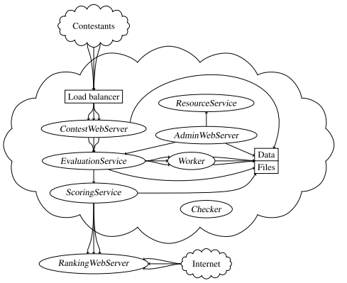

**Fig 2.1:** Servicios y su s Interacciones con el CMS

**Fuente:** Elaborado con base en (Maggiolo, Mascellani, 2012).

Las flechas representan una solicitud de algún tipo, y las puntas de flechas múltiples significan que el servicio se puede replicar. Los servicios Checker y ResourceService hablan con todos los demás servicios, y se omiten las flechas relativas.

# Consideraciones de seguridad

Con la excepción de RWS, no existen esquemas criptográficos o de autenticación entre los distintos servicios o entre los servicios y la base de datos. Por lo tanto, es obligatorio mantener los servicios en una red dedicada, aislándolos adecuadamente a través de firewalls de los concursantes o de las computadoras de otras personas. Este tipo de operaciones, como también evitar que los concursantes se comuniquen y hagan trampa, es responsabilidad del administrador y no es administrado por el propio CMS.

# Entorno Grafico

Para visualizar el entorno grafico del CMS podemos iniciar el servidor con el siguiente comando “cmsAdminWebServise” y podremos acceder en el puerto localhost:8889 el cual nos pedirá el acceso al mismo con la contraseña que se proporcionó a la hora de instalar el CMS, la fig. 2.2 nos muestra la interfaz de inicio de sesión y el entorno de administración.

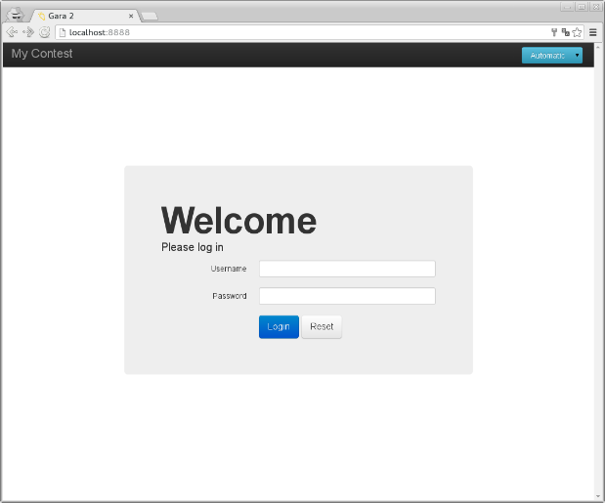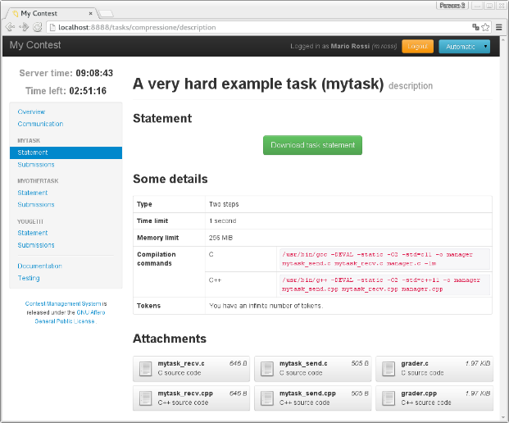

**Fig. 2.2:** Entorno grafico de la Herramienta CMS

**Fuente:** Elaborado con base en (Elaboración propia, 2020).

# INGENIERIA DE SOFTWARE

La ingeniería del software es el proceso formal de desarrollo de software en el que las necesidades del usuario se traducen en requerimientos, estos se transforman en diseño que se implementa en código que se prueba, documenta y se certifica para su uso operativo. La ingeniería del software se define como “(1) la aplicación de un método sistemático, disciplinado y cuantificable al desarrollo, operación y mantenimiento de software, esto es, la aplicación de la ingeniería al software” y “(2) el estudio de los métodos de (1)” [Xavi, 2013].

El proceso requiere una metodología con las siguientes etapas:

# Análisis de requerimientos

Se extraen los requisitos del producto de software. En esta etapa la habilidad y experiencia en la ingeniería del software es crítica para reconocer requisitos incompletos, ambiguos o contradictorios. Usualmente el cliente/usuario tiene una visión incompleta/inexacta de lo que necesita y es necesario ayudarle para obtener la visión completa de los requerimientos. El contenido de comunicación en esta etapa es muy intenso ya que el objetivo es eliminar la ambigüedad en la medida de lo posible. [Xavi, 2013].

# Especificación

Es la tarea de describir detalladamente el software a ser escrito, de una forma rigurosa. Se describe el comportamiento esperado del software y su interacción con los usuarios y/o otros sistemas. [Xavi, 2013]

# Diseño y estructura

Determinar cómo funcionará de forma general sin entrar en detalles incorporando consideraciones de la implementación tecnológica, como el hardware, la red, etc. Consiste en el diseño de los componentes del sistema que dan respuesta a las funcionalidades descritas en la segunda etapa también conocidas como las entidades de negocio. Generalmente se realiza en base a diagramas que permitan describir las interacciones entre las entidades y su secuenciado. [Xavi, 2013]

# Programación

Se traduce el diseño a código. Es la parte más obvia del trabajo de ingeniería de software y la primera en que se obtienen resultados “tangibles”. No necesariamente es la etapa más larga ni la más compleja, aunque una especificación o diseño incompletos/ambiguos pueden exigir que, tareas propias de las etapas anteriores se tengan que realizarse en esta. [Xavi, 2013]

# Prueba

Consiste en comprobar que el software responda/realice correctamente las tareas indicadas en la especificación. Es una buena praxis realizar pruebas a distintos niveles (por ejemplo, primero a nivel unitario y después de forma integrada de cada componente) y por equipos diferenciados del de desarrollo (pruebas cruzadas entre los programadores o realizadas por un área de test independiente). [Xavi, 2013]

# Documentación

Realización del manual de usuario, y posiblemente un manual técnico con el propósito de mantenimiento futuro y ampliaciones al sistema. Las tareas de esta etapa se inician ya en la primera fase, pero sólo finalizan una vez terminadas las pruebas. [Xavi, 2013]

# Mantenimiento

En esta etapa se realizan un mantenimiento correctivo (resolver errores) y un mantenimiento evolutivo (mejorar las funcionalidades y/o dar respuesta a nuevos requisitos). [Xavi, 2013]

# METODOLOGIA DE DESARROLLO DE SOFTWARE

La metodología para el desarrollo de software es un modo sistemático de realizar, gestionar y administrar un proyecto para llevarlo a cabo con altas posibilidades de éxito. Una metodología para el desarrollo de software comprende los procesos a seguir sistemáticamente para idear, implementar y mantener un producto software desde que surge la necesidad del producto hasta que cumplimos el objetivo por el cual fue creado. [Maida, EG, Pacienzia, 2015]

Si esto se aplica a la ingeniería del software, podemos destacar que una metodología:

* Optimiza el proceso y el producto software.
* Métodos que guían en la planificación y en el desarrollo del software.
* Define qué hacer, cómo y cuándo durante todo el desarrollo y mantenimiento de un proyecto.

# Metodologías Tradicionales

También denominadas metodologías pesadas estas imponen una disciplina rigurosa de trabajo sobre el proceso de desarrollo del software, con el fin de conseguir un software más eficiente. Para ello, se hace énfasis en la planificación total de todo el trabajo a realizar y una vez que está todo detallado, comienza el ciclo de desarrollo del producto software. Se centran especialmente en el control del proceso, mediante una rigurosa definición de roles, actividades, artefactos, herramientas y notaciones para el modelado y documentación detallada. Además, las metodologías tradicionales no se adaptan adecuadamente a los cambios, por lo que no son métodos adecuados cuando se trabaja en un entorno, donde los requisitos no pueden predecirse o bien pueden variar. [Maida, EG, Pacienzia, 2015]

# Metodologías Agiles

Este enfoque nace como respuesta a los problemas que puedan ocasionar las metodologías tradicionales y se basa en dos aspectos fundamentales, retrasar las decisiones y la planificación adaptativa. Basan su fundamento en la adaptabilidad de los procesos de desarrollo.

Un modelo de desarrollo ágil, generalmente es un proceso Incremental (entregas frecuentes con ciclos rápidos), también Cooperativo (clientes y desarrolladores trabajan constantemente con una comunicación muy fina y constante), Sencillo (el método es fácil de aprender y modificar para el equipo) y finalmente Adaptativo (capaz de permitir cambios de último momento). Las metodologías ágiles proporcionan una serie de pautas y principios junto a técnicas pragmáticas que hacen que la entrega del proyecto sea menos complicada y más satisfactoria tanto para los clientes como para los equipos de trabajo, evitando de esta manera los caminos burocráticos de las metodologías tradicionales, generando poca documentación y no haciendo uso de métodos formales. [NGuerrero, 2015]

Todas las metodologías que se consideran ágiles cumplen con el [manifiesto ágil](http://www.agilemanifesto.org/iso/es/) que no es más que una serie de principios que se agrupan en 4 valores:

* **Los individuos y su interacción**, por encima de los procesos y las herramientas.
* **El software que funciona**, frente a la documentación exhaustiva.
* **La colaboración con el cliente**, por encima de la negociación contractual.
* **La respuesta al cambio**, por encima del seguimiento de un plan.

# Principales Metodologías Agiles

Uno de los principales focos de aplicación de las metodologías ágiles son los proyectos tecnológicos. Cada una de ellas tiene sus fortalezas y sus debilidades, pero no son excluyentes. En cada proyecto podemos adoptar una, o varias, en función de las características del propio proyecto y del equipo, Entre las metodologías ágiles más usadas se encuentran (ver Fig 2.3):

* **SCRUM:** Es un marco de trabajo que nos proporciona una serie de herramientas y roles para, de una forma iterativa, poder ver el progreso y los resultados de un proyecto.
* **KAMBAN:** Se basa en una idea muy simple. Ésta es que el trabajo en curso (Work In Progress, WIP) debería limitarse y sólo deberíamos empezar con algo nuevo cuando un bloque de trabajo anterior haya sido entregado o ha pasado a otra función posterior de la cadena.
* **XP:** Es una metodología ágil centrada en potenciar las relaciones interpersonales como clave para el éxito en desarrollo de software, promoviendo el trabajo en equipo, preocupándose por el aprendizaje de los desarrolladores y propiciando un buen clima de trabajo.

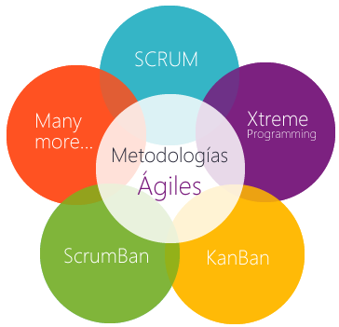

Fig 2.3: Metodologías Agiles

**Fuente:** Elaborado con base en (NGuerrero, 2015).

# SCRUM PARA EL DESARROLLO DE SOFTWARE

Scrum es un proceso ágil que organiza a las personas en equipos pequeños interdisciplinarios y auto-organizados, divide el trabajo en una lista de entregables pequeños y concretos llamados sprint e incrementos, asigna a cada actividad de la lista un orden de prioridad que se determina en colaboración con el cliente, en base a la revisión realizada de un entregable después de cada iteración. Consiste en un proceso iterativo no mayor a 30 días donde se realizan entregas funcionales a los clientes. Es una metodología de desarrollo simple que requiere trabajo porque no se basa en el seguimiento de un plan sino en la adaptación continua a las circunstancias que se presentan durante la evolución del proyecto. (Palacio, 2011)

# Teoría Scrum

Scrum se basa en la teoría de control de procesos empírica o empirismo. El empirismo asegura que el conocimiento procede de la experiencia y de tomar decisiones basándose en lo que se conoce. Scrum emplea un enfoque iterativo e incremental para optimizar la predictibilidad y el control de riesgo. (Salazar, 2015). Tres pilares fundamentales soportan toda la implementación de control de procesos empírico:

* **Transparencia:** implica dar visibilidad a todo lo que está pasando, ya que los aspectos significativos del proceso deben ser visibles para aquellos que son responsables del resultado. La reunión de planificación proporciona visibilidad al equipo Scrum acerca de aquello que va a hacer el sprint.
* **Inspección:** los usuarios Scrum deben inspeccionar frecuentemente los artefactos de Scrum y el progreso hacia un objeto, para detectar variaciones. Su inspección no debe ser tan frecuente como para que interfiera en el trabajo. Las inspecciones son más beneficiosas cuando se realizan de forma diligente por inspectores expertos, en el mismo lugar de trabajo. La inspección tiene lugar durante: la reunión de planificación de sprint, el Scrun diario, la revisión del sprint y la retrospectiva del sprint.
* **Adaptación:** si se denomina a través de la inspección que uno o más aspectos del proceso están fuera de los límites aceptables y que el producto resultante será inaceptable, se debe ajustar el proceso para minimizar una desviación mayor. En el ámbito de Scrum decimos que la transparencia es un valor “neutral”, ya que por sí mismo no agrega valor. Es decir, lo que genera valor es aquello que hagas con lo que descubre gracias a la transparencia.

La figura 2.4 muestra los diferentes componentes que se incluyen en la metodología Scrum:



**Fig 2.4:** Componentes de la metodología Scrum

**Fuente:** Elaborado con base en (Salazar, 2015).

# Roles y procesos de Scrum

El equipo Scrum está formado por los siguientes roles. (Salazar, 2015) (Ver figura 2.5)

|  |
| --- |
| * **Scrum master:**Persona que lidera al equipo guiándolo para que cumpla las reglas y procesos de la metodología. Gestiona la reducción de impedimentos del proyecto y trabaja con el **Product Owner** para maximizar el ROI. * **Product owner (PO):** Representante de los accionistas y clientes que usan el software. Se focaliza en la parte de negocio y él es responsable del ROI del proyecto (entregar un valor superior al dinero invertido). Traslada la visión del proyecto al equipo, formaliza las prestaciones en **historias**a incorporar en el **Product Backlog**y las reprioriza de forma regular. * **Team:** Grupo de profesionales con los conocimientos técnicos necesarios y que desarrollan el proyecto de manera conjunta llevando a cabo las **historias**a las que se comprometen al inicio de cada sprint. |

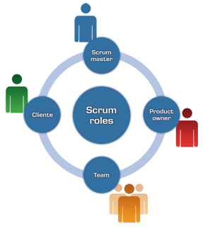

Fig 2.5 Roles de Scrum

**Fuente:** Elaborado con base en (Salazar, 2015).

El desarrollo se realiza de forma iterativa e incremental. Cada iteración, denominada Sprint, tiene una duración preestablecida de entre 2 y 4 semanas, obteniendo como resultado una versión del software con nuevas prestaciones listas para ser usadas. En cada nuevo Sprint, se va ajustando la funcionalidad ya construida y se añaden nuevas prestaciones priorizándose siempre aquellas que aporten mayor valor de negocio. (ver Figura 2.6)

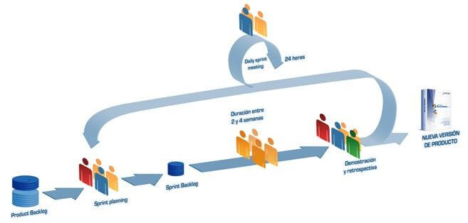

Fig 2.6: Proceso de desarrollo Scrum

**Fuente:** Elaborado con base en (Salazar, 2015).

* **Product Backlog:** Conjunto de requisitos denominados historias descritos en un lenguaje no técnico y priorizados por valor de negocio, o lo que es lo mismo, por retorno de inversión considerando su beneficio y coste. Los requisitos y prioridades se revisan y ajustan durante el curso del proyecto a intervalos regulares.
* **Sprint Planning:** Reunión durante la cual el Product Owner presenta las historias del backlog por orden de prioridad. El equipo determina la cantidad de historias que puede comprometerse a completar en ese sprint, para en una segunda parte de la reunión, decidir y organizar cómo lo va a conseguir.
* **Sprint:** Iteración de duración prefijada durante la cual el equipo trabaja para convertir las historias del Product Backlog a las que se ha comprometido, en una nueva versión del software totalmente operativo.
* **Sprint Backlog:** Lista de las tareas necesarias para llevar a cabo las historias del sprint.
* **Daily sprint meeting:** Reunión diaria de cómo máximo 15 min. en la que el equipo se sincroniza para trabajar de forma coordinada. Cada miembro comenta que hizo el día anterior, que hará hoy y si hay impedimentos.
* **Demo y retrospectiva:** Reunión que se celebra al final del sprint y en la que el equipo presenta las historias conseguidas mediante una demonstración del producto. Posteriormente, en la retrospectiva, el equipo analiza qué se hizo bien, qué procesos serían mejorables y discute acerca de cómo perfeccionarlos.

# Fases de Scrum

* Pre-juego: Planificación: Definición de una nueva versión basada en la pila actual, junto con una estimación de coste y agenda. Si se trata de un nuevo sistema, esta fase abarca tanto la visión como el análisis. Si se trata de la mejora de un sistema existente comprende un análisis de alcance más limitado. Arquitectura: Diseño de la implementación de las funcionalidades de la pila. Esta fase incluye la modificación de la arquitectura y diseño generales.
* Juego: Desarrollo de Sprints: Desarrollo de la funcionalidad de la nueva versión con respeto continuo a las variables de tiempo, requisitos, costo y competencia. La interacción con estas variables define el final de esta fase. El sistema va evolucionando a través de múltiples iteraciones de desarrollo o Sprints.
* Post-juego: Preparación para el lanzamiento de la versión, incluyendo la documentación final y pruebas antes del lanzamiento de la versión.

# LENGUAJES DE PROGRAMACION Y GESTORES DE BASES DE DATOS

El sistema de gestión trabaja de mano del CMS-IOI por lo tanto describiremos los requisitos sobre lo que se desarrolla el proyecto y las versiones necesarias para su ejecución (ver tabla 2.3).

**Tabla 2.3:** Lenguajes de Programación y gestores de bases de datos

|  |  |
| --- | --- |
| **Herramienta** | **Versión** |
| PHP  PgAdmin3  PostgresSQL  ReactJs  UBUNTU  Python  OpenJDK  CMS-IOI | 7.2.24  1.22.2  13.0  16.14.0  18.04.5 Lts  2.7.17  1.8.0_265  V1.4 |

**Fuente:** Elaboración propia.

# CALIDAD DE SOFTWARE – ISO/IEC 9126

La norma ISO/IEC 9126 permite especificar y evaluar la calidad del software desde diferentes criterios asociados con adquisición, requerimientos, desarrollo, uso, evaluación, soporte, mantenimiento, aseguramiento de la calidad y auditoria de software. Los modelos de calidad para el software se describen así:

Calidad interna y externa: Especifica 6 características para calidad interna y externa, las cuales, están subdivididas. Estas divisiones se manifiestan externamente cuando el software es usado como parte de un sistema Informático, y son el resultado de atributos internos de software.

Calidad en uso: Calidad en uso es el efecto combinado para el usuario final de las 6 características de la calidad interna y externa del software (Ver figura 2.4). Especifica 4 características para la calidad en uso. [Borbon , 2013]

Está norma describe 6 características:



**Fig 2.7:** Norma de Evaluación ISO/IEC 9126

**Fuente:** Elaborado con base en (Borbon, 2013).

* **Funcionabilidad:** Es la capacidad del software de cumplir y proveer las funciones para satisfacer las necesidades explícitas e implícitas cuando es utilizado en condiciones específicas.
* **Confiabilidad:** Es la capacidad del software para asegurar un nivel de funcionamiento adecuado cuando es utilizando en condiciones específicas, la confiabilidad se amplía a sostener un nivel especificado de funcionamiento y no una función requerida.
* **Usabilidad:** Es la capacidad del software de ser entendido, aprendido, y usado en forma fácil y atractiva. La usabilidad está determinada por los usuarios finales y los usuarios indirectos del software, dirigidos a todos los ambientes, a la preparación del uso y el resultado obtenido.
* **Eficiencia:** la eficiencia del software es la forma del desempeño adecuado, de acuerdo a al número recursos utilizados según las condiciones planteadas. Se debe tener en cuenta otros aspectos como la configuración de hardware, el sistema operativo, entre otros.
* **Mantenimiento:** Es la cualidad que tiene el software para ser modificado. Incluyendo correcciones o mejoras del software, a cambios en el entorno, y especificaciones de requerimientos funcionales.
* **Portabilidad:** Es como el software se adapta a diferentes entornos especificados (hardware o sistemas operativos) sin que implique reacciones negativas ante el cambio. Incluye la escalabilidad de capacidad interna (Ejemplo: Campos en pantalla, tablas, volúmenes de transacciones, formatos de reportes).

# SEGURIDAD INFORMATICA

# Mecanismos de Seguridad

La seguridad es fundamental a la hora de afrontar tareas que se realizan en sistemas informáticos ya que son las únicas medidas que pueden garantizar que éstas se realicen con una serie de garantías que se dan por sentado en el mundo físico. Por ejemplo, cuando se guardan cosas en una caja fuerte en un banco real, no se piensa que cualquier persona del mundo puede llegar a ésta de una forma inmediata como si se tratara, en lugar de un banco, de una estación de autobuses. En el mundo intangible de la informática, tan cerca de un servidor están sus usuarios legítimos como los usuarios que hacen uso de la misma red de comunicaciones. Es más, estos usuarios, en el caso de una red global, se cuentan por millones. Algunos serán “buenos vecinos” pero otros serán agentes hostiles.

# Principios de Seguridad Informática

Para lograr sus objetivos la seguridad informática se fundamenta en tres principios, que debe cumplir todo sistema informático:

* **Confidencialidad:** Se refiere a la privacidad de los elementos de información almacenados y procesados en un sistema informático, Basándose en este principio, las herramientas de seguridad informática deben proteger el sistema de invasiones y accesos por parte de personas o programas no autorizados. Este principio es particularmente importante en sistemas distribuidos, es decir, aquellos en los que los usuarios, computadores y datos residen en localidades diferentes, pero están física y lógicamente interconectados.
* **Integridad:** Se refiere a la validez y consistencia de los elementos de información almacenados y procesador en un sistema informático. Basándose en este principio, las herramientas de seguridad informática deben asegurar que los procesos de actualización estén bien sincronizados y no se dupliquen, de forma que todos los elementos del sistema manipulen adecuadamente los mismos datos. Este principio es importante en sistemas descentralizados, es decir, aquellos en los que diferentes usuarios, computadores y procesos comparten la misma información.
* **Disponibilidad:** Se refiere a la continuidad de acceso a los elementos de información almacenados y procesados en un sistema informático. Basándose en este principio, las herramientas de seguridad informática deber reforzar la permanencia del sistema informático, en condiciones de actividad adecuadas para que los usuarios accedan a los datos con la frecuencia y dedicación que requieran, este principio es importante en sistemas informáticos cuyos compromisos con el usuario, es prestar servicio permanente.

# CAPÍTULO III

MARCO APLICATIVO

Para el proyecto que se desarrolla se utilizara la metodología ágil Scrum, en el cual se realiza la siguiente actividad:

* La planificación del proyecto Sistema de Gestión de las Olimpiadas Bolivianas de Informática, inicia recolectando información de todos los requerimientos necesarios.
* Se establecerá tiempos, tecnologías, herramientas de desarrollo y la definición del número de Sprint.
* Una vez desarrollado el sistema procederemos a realizar las pruebas correspondientes para verificar calidad del sistema, con las métricas de calidad referentes a la norma ISO/IEC 9126.

En el capítulo anterior describimos la metodología Scrum para el desarrollo de software el cual está orientada a desarrollar en una gran cantidad de integrantes de desarrollo, en el proyecto de grado se limita a utilizar todo el contenido de Scrum por el número de involucrados en la elaboración del proyecto.



# PRE – GAME

# Concepción

En este punto se realizó diferentes tareas para la obtención de los requerimientos del sistema, esto con el objetivo de obtener información de las actividades académicas que realiza la unidad educativa. Estas se podrán observar a continuación:

* **Observación:** se observaron los diferentes procesos que realizan los administrativos de la Olimpiada Boliviana de Informática como ser: inscripción, Participación en concursos, niveles, etapas, entre otros.
* **Entrevistas personales:** se hicieron diferentes entrevistas por plataformas digitales, con el propósito de respetar el distanciamiento y obtener los requerimientos del sistema. (ver figura 3.1)



**Fig 3.1:** Reuniones por diferentes plataformas digitales

* **Documentación:** fue posible acceder a copias de la documentación con la que actualmente las Olimpiadas de Versiones anteriores como ser: RUDE de los estudiantes, RDA de los profesores, convocatorias, Inscripción a niveles y etapas. Todo en material digital de Concursos anteriores. (ver figura 3.2)

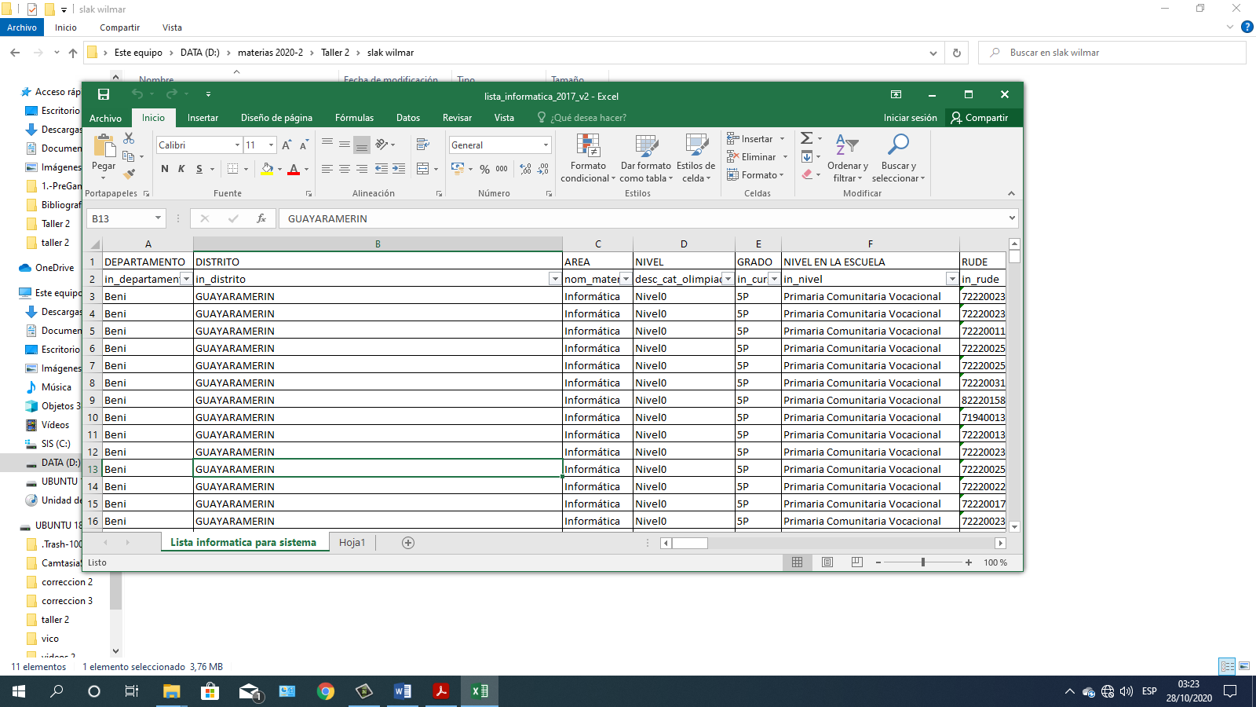

**Fig 3.2:** Inscripción de distritos y unidades educativas del 2017 en material digital

# Indagación y elaboración

Primero debemos identificar los actores que interactuaran con el sistema directa e indirectamente los cuales se definieron en el capítulo anterior junto con las diferentes etapas.

Una vez concluido las tareas para la obtención de requerimientos, se procederá a realizar el respectivo análisis de los requerimientos que se encontraron y posteriormente se realizará la clasificación de requerimientos funcionales (Product Backlog) que se muestra en la Tabla 3.1, y los requerimientos no funcionales como se puede observar en la Tabla 3.2.

**Tabla 3.1:** Requerimientos funcionales del sistema

|  |  |
| --- | --- |
| ID | Requerimientos Funcionales |
| 1 | El tutor inscribe a un nuevo estudiante y el mismo deberá tener un correo electrónico para verificar la inscripción. |
| 2 | El tutor crea o modifica su cuenta personal para acceder al sistema y para el mismo deberá tener un correo electrónico valido con el propósito de verificar su autenticidad. |
| 3 | Tutor selecciona el colegio en el que fue designado para la instrucción de los estudiantes con el SIE de la unidad educativa. |
| 4 | Administrador crea una nueva versión de las Olimpiadas Bolivianas de Informática para el cual podrá agregar la convocatoria del mismo. |
| 5 | Administrador agrega los niveles que se tomara en el concurso, el cual. |
| 6 | Administrador agrega o modifica noticias referentes a las olimpiadas |
| 7 | El administrador puede agregar etapas de evaluación a las Olimpiadas. |
| 8 | El administrador inicia un concurso para que los estudiantes puedan participar. |
| 9 | El administrador puede agregar material de ayuda para los estudiantes. |
| 10 | El Tutor puede buscar material de ayuda para los diferentes niveles y etapas. |
| 11 | El tutor puede buscar un estudiante por su número de carnet o RUDE. |
| 12 | El administrador puede buscar el grupo en el que está inscrito el estudiante por el número de carnet o el RUDE para ver el rendimiento dentro de las olimpiadas. |

**Tabla 3.2:** Requerimientos no funcionales

|  |  |  |
| --- | --- | --- |
| ID | Requerimientos  no Funcionales | Descripción |
| 1 | Seguridad | El ingreso al sistema será restringido solo para usuarios autorizados, por tanto, requiere de identificación del usuario con una contraseña.  El sistema usara roles para el manejo de procesos |
| 2 | Disponibilidad | El sistema estará disponible las 24 horas para su acceso |
| 3 | Usabilidad | El sistema contara con una interfaz gráfica amigable y de fácil uso. |
| 4 | Rendimiento | El sistema dará respuesta a todas las consultas que se asignara a cada nivel de acceso. |
| 5 | Multiplataforma | El sistema tendrá acceso desde cualquier plataforma que contenga acceso a internet, por cualquier explorador web. |

# Especificación

Debido al uso de un diseño responsivo, el entorno de trabajo permite a los usuarios el acceso desde diferentes tipos de dispositivos con acceso a internet, como computadoras, laptop, tablets y dispositivos móviles. En la Figura 3.3 se puede observar la forma de ingreso al sistema, seguido a esto en la Figura 3.4 se observa el procedimiento que sigue en la arquitectura propuesta para el sistema.

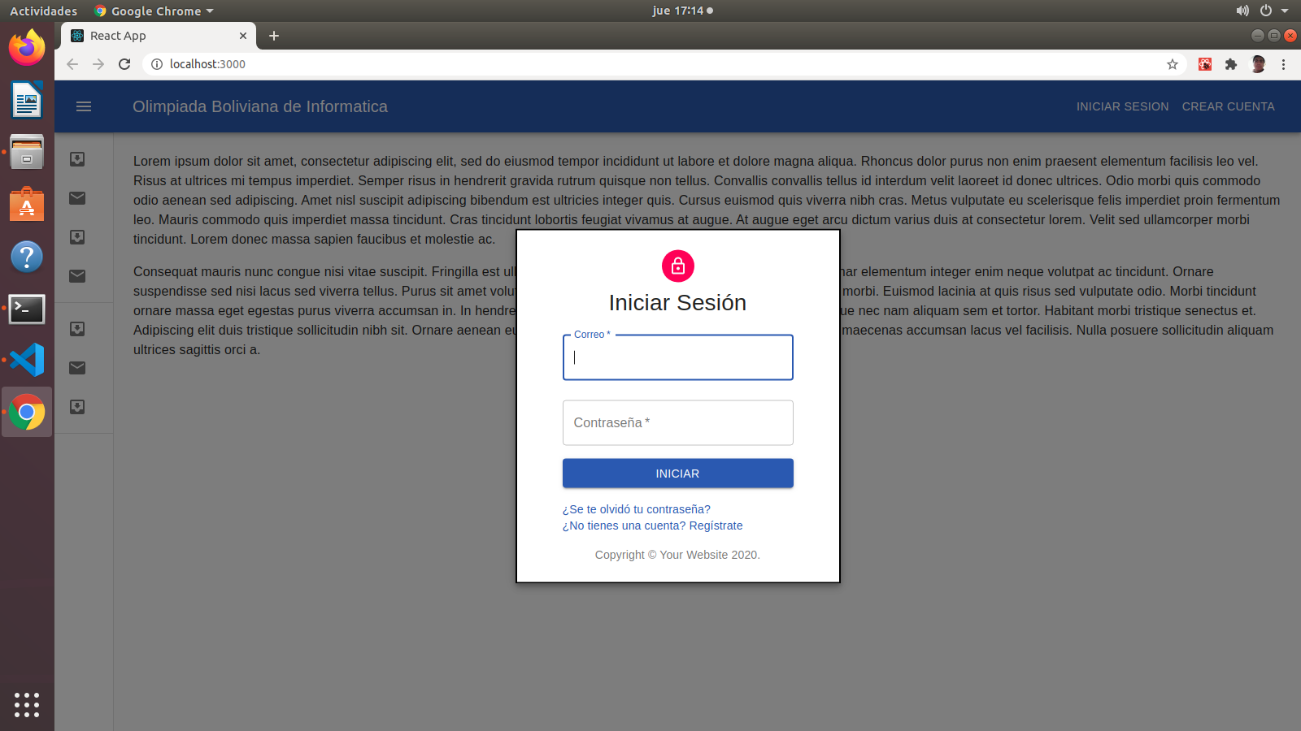

**Fig 3.3:** Forma de Ingreso al sistema

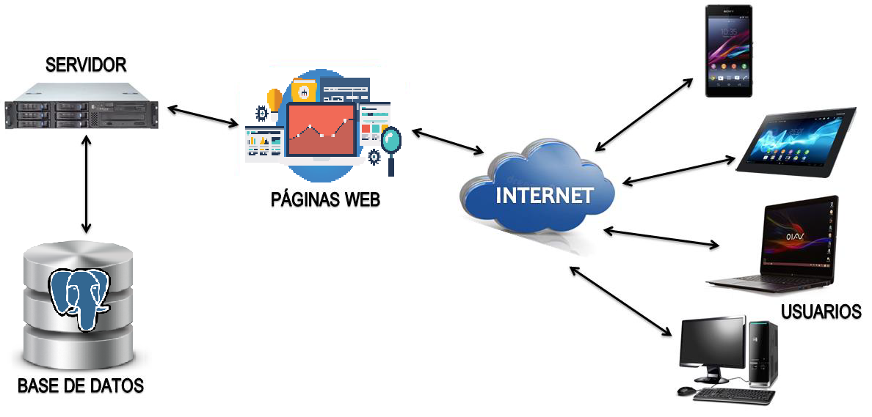

**Fig 3.4:** Arquitectura del sistema

# GAME

# Sprint 1

* **Planeación:** Para el caso de Uso Diseño de base de datos implementamos el diagrama entidad relación y posteriormente el diagrama relacional. (ver Figura 3.10) (ver Figura 3.11), el análisis y diseño de la Base de Datos para el Sistema Web son muy importantes para el inicio y ejecución de todos los Sprints es por ese motivo la priorización de este. En la Figura 3.9 se 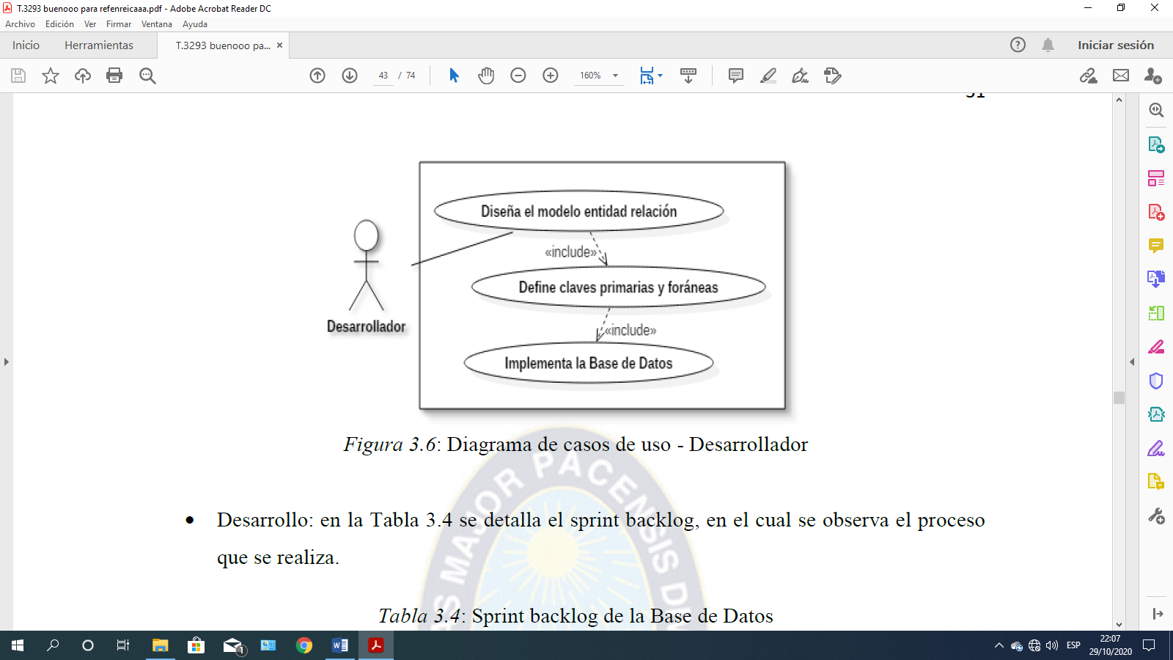muestra el respectivo diagrama de caso de uso para este sprint.

**Fig 3.9:** Diagrama de casos desarrollador

* **Desarrollo:** en la tabla 3.4 se detalla el sprint backlog, en el cual se observa el proceso que se realiza.

Tablas 3.4 Sprint del Desarrollador

|  |  |  |  |
| --- | --- | --- | --- |
| ID | Nombre | Usuarios | Sprint |
| 1 | Creación de la BD | Admin, Tutor | Sprint 1 |
| 2 | Diseño de la plantilla Responsiva | Admin, Tutor |
| 3 | Inicio de Sesión | Admin, Tutor |
| 4 | Generar WebServises | Admin, Tutor, Publico |

A partir de la Tabla 3.4, en el cual se observó el proceso que se realiza, ahora se efectuara las historias de usuario del mismo:

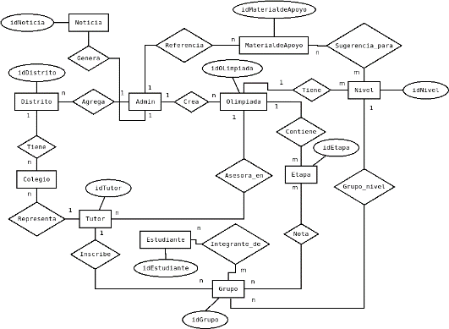

**Fig 3.10:** Diagrama entidad Relación

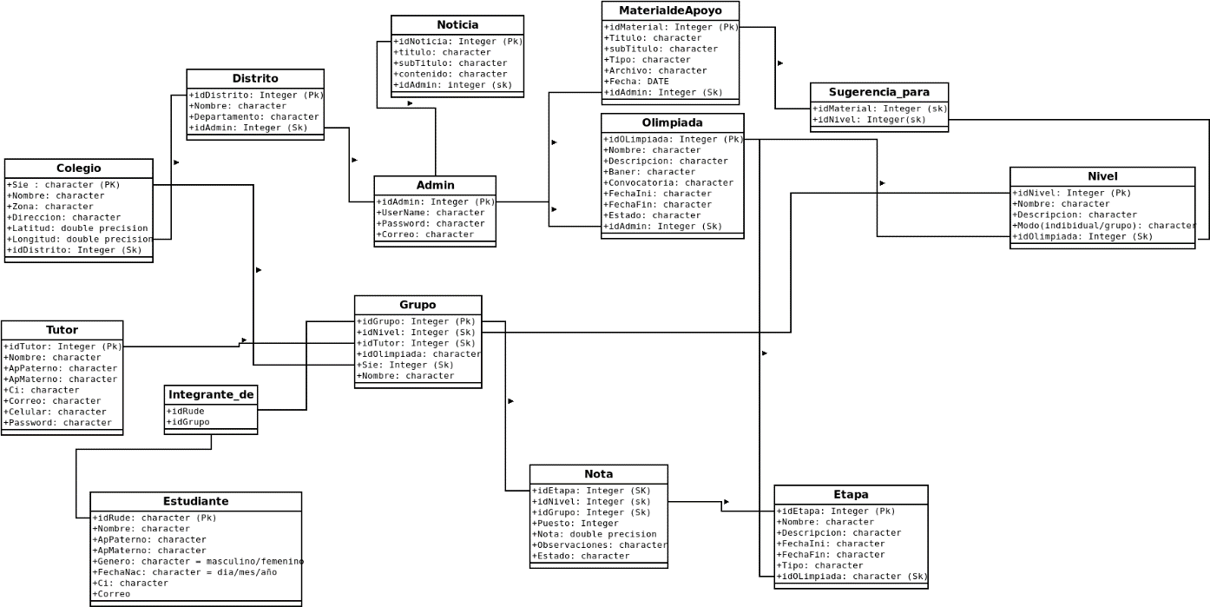

**Fig 3.11:** Diagrama relacional

Continuo diseñamos el entorno gráfico y planificamos el inicio de sesión con las historias de usuario login ver (Fig 3.4) y su diagrama de secuencia ver (Fig 3.12) con interfaz. Ver (Fig 3.3)

Tabla 3.4 Historias de usuario **Inicio de sesión**

|  |  |
| --- | --- |
| Numero: 3 | Usuario: Admin, Tutor |
| Descripción:  Inicio de sesión es muy Importante para controlar que los datos no son alterados más que por el administrador o el tutor en caso de que el tutor no tenga una cuenta creada, podrá realizar la creación del mismo. | |
| Observaciones:  Los inicios de sesión serán diferentes para administrador y tutor los mismos estarán vinculados a un weServise conectado con la base de datos. | |



Fig 3.12 Diagrama de Secuencias inicio de sesión

* **Revisión:** en esta etapa se verifico el cumplimiento de las tareas planificadas, lo que significa que estas tareas se construyeron de manera satisfactoria.

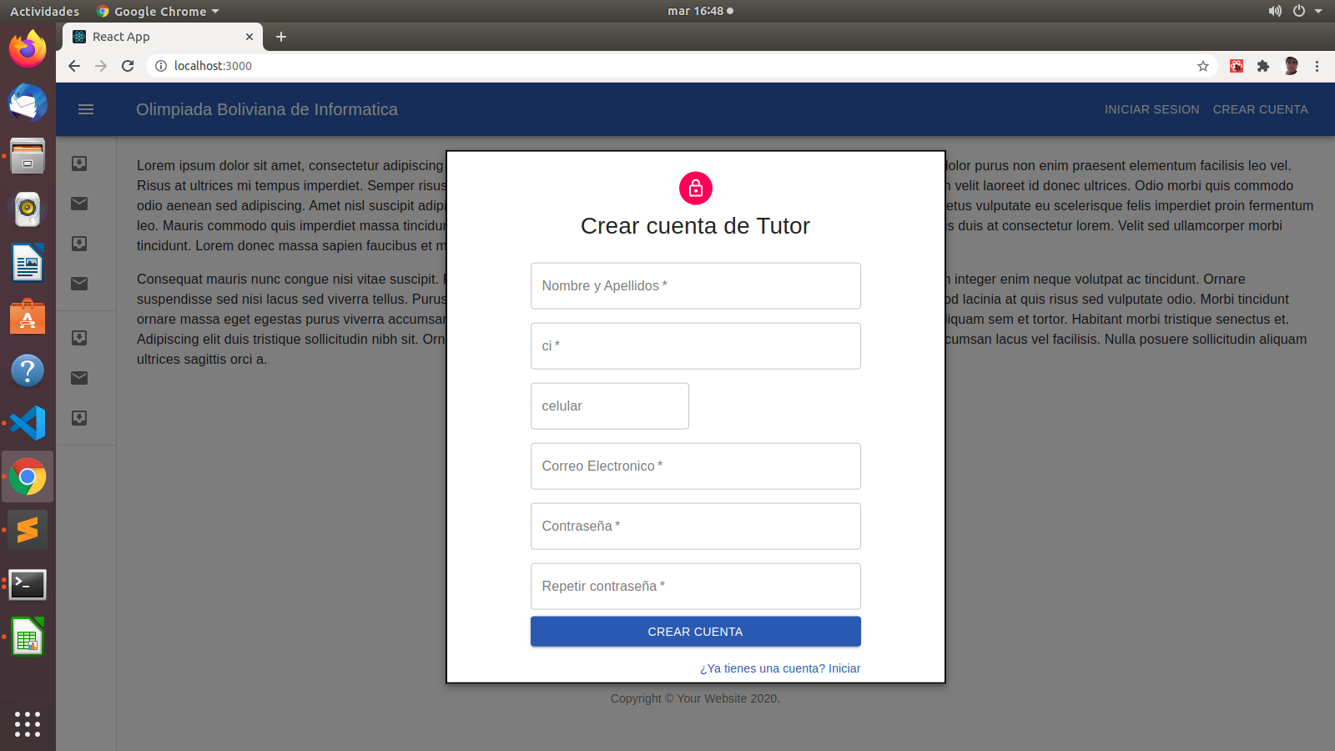

Fig 3.13 Crear una cuenta Nueva de Tutor

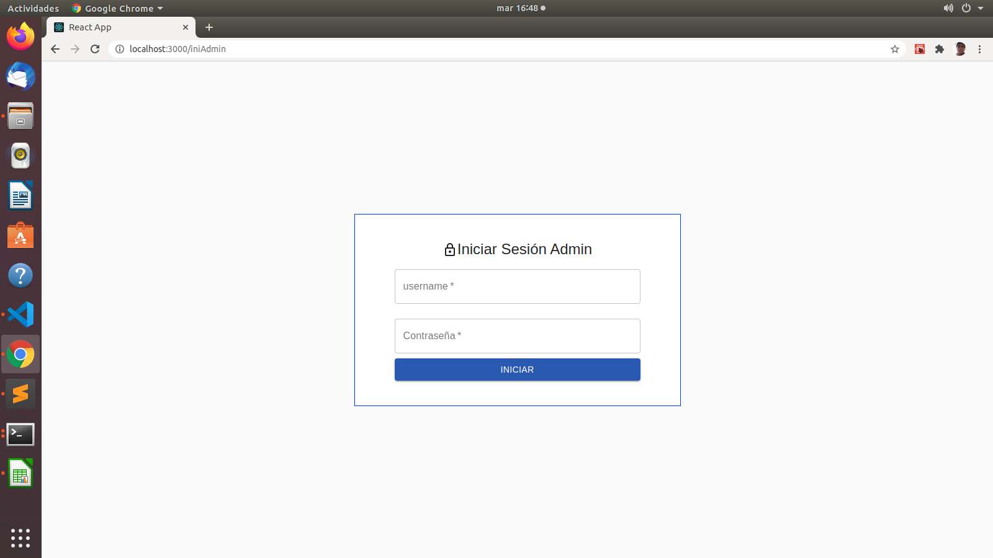

Fig 3.14 Inicio de sesión del Administrador

# Sprint 2 Implementación de la interfaz gráfica para el Administrador

* **Planeación**: en el siguiente diagrama de casos de uso, se representa los accesos necesarios para el administrador (ver Figura 3,15)

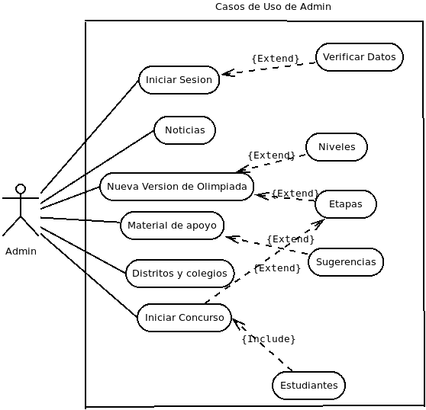

Figura 3.15 diagrama de casos de uso del Administrador

* **Desarrollo**: en la Tabla 3.5 se detalla el sprint backlog

**Tabla**:3.5 Sprint Backlog del Administrador

|  |  |  |  |
| --- | --- | --- | --- |
| ID | Nombre | Usuarios | Sprint |
| 5 | Distritos y colegios | Admin, Tutor | Sprint 2 |
| 6 | Estructurar la plantilla para el administrador | Admin, |
| 7 | Niveles | Admin, Tutor |
| 8 | Etapas | Admin,Tutor |
| 9 | Gestion de Noticias | Admin, Tutor, Publico |
| 10 | Agregar Material digital a las noticias | Tutor |
| 11 | Material de apoyo para los estudiantes | Tutor |

* Revisión: en esta etapa se verifico el cumplimiento de las tareas planificadas, lo que significa que estas tareas se concluyeron de manera satisfactoria. A continuación, se muestra algunas interfaces graficas que corresponde a este usuario.

En la figura 3.16 podemos ver el entorno grafico del administrador donde trabajara para gestionar todos procesos y evaluaciones de la Olimpiada.

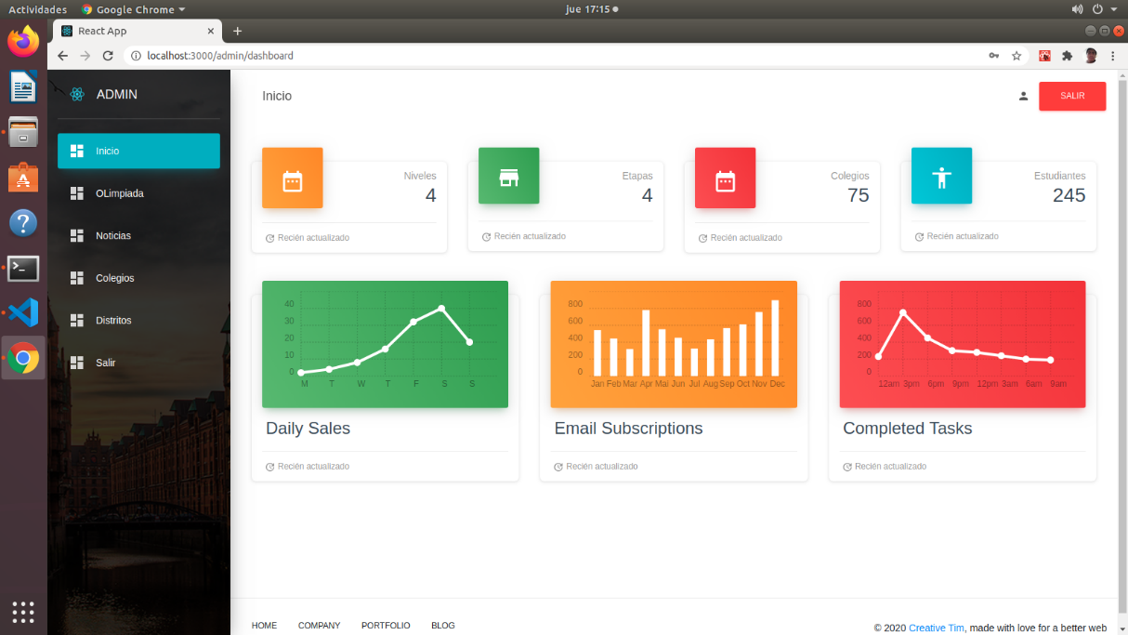

Figura 3.16 diagrama de casos de uso del Administrador

En la Figura 3.17 podemos verificar los grupos estudiantes aprobados y reprobados del nivel 0.

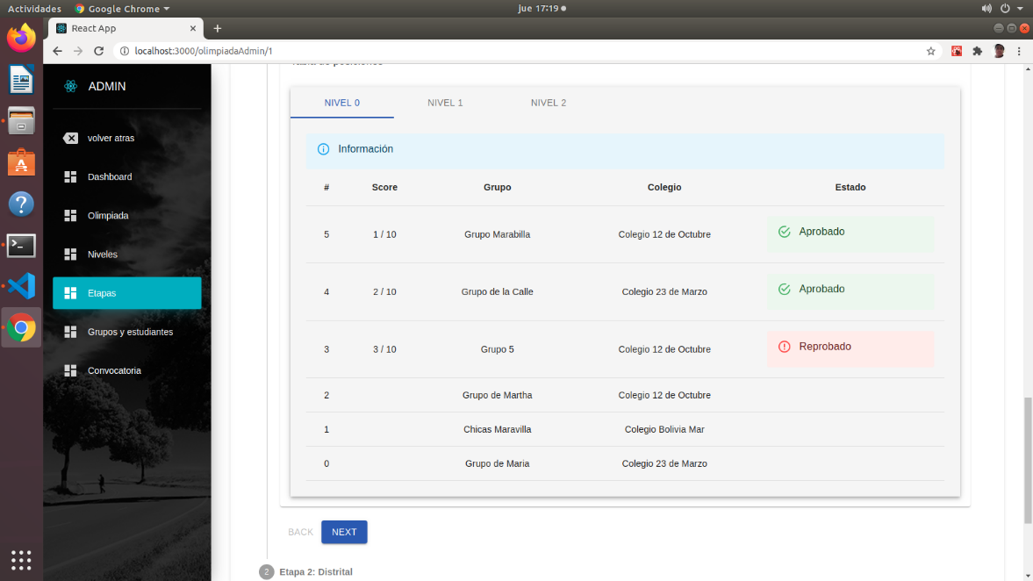

Figura 3.17 Reporte de Aprobados y Reprobados por nivel a una etapa

En la Figura 3.18 listamos los grupos de estudiantes que se lograron inscribir a la etapa de inscripción adjuntando los datos del grupo como ser el colegio, los estudiantes y el tutor.

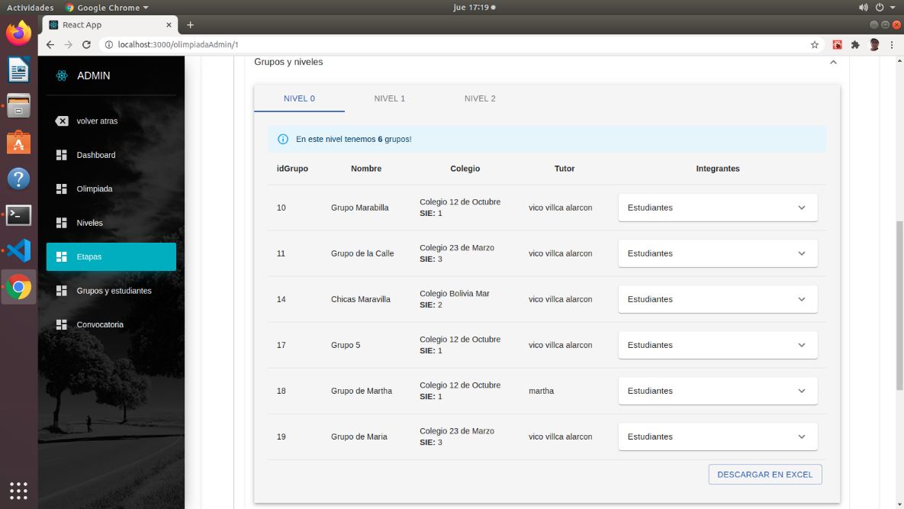

Figura 3.18 Lista de Grupos se inscribieron en el Nivel 0

En la figura 3.19 establecemos que la etapa de inscripción se desarrollara desde el 01/11/2020 hasta el 30/11/2020.

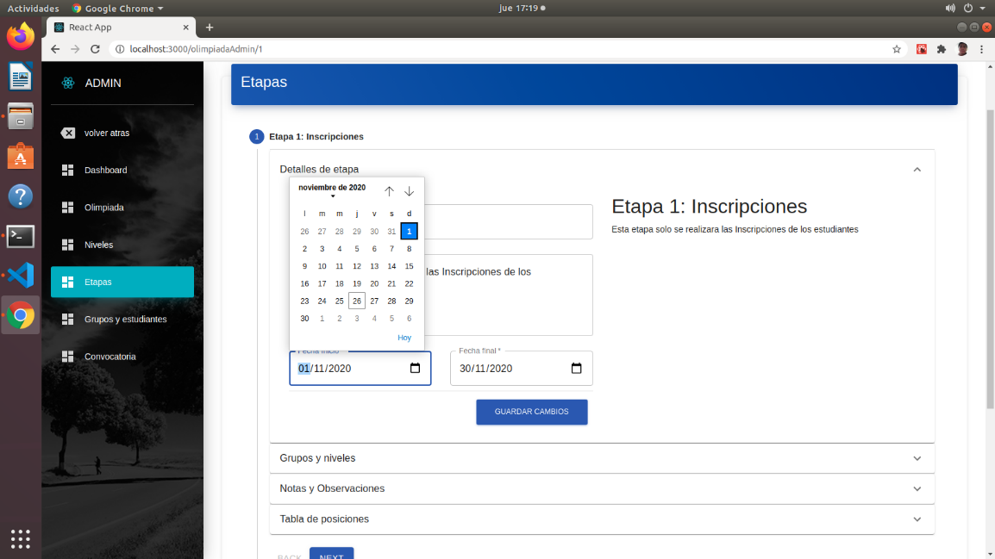

Figura 3.19 Asignamos los rangos de fecha de la etapa 1

En la Figura 3.20 podemos verificar la visualización de la descripción de la etapa antes de publicarla además que podemos agregar contenido con formato como ser tablas negrillas y licks de acceso

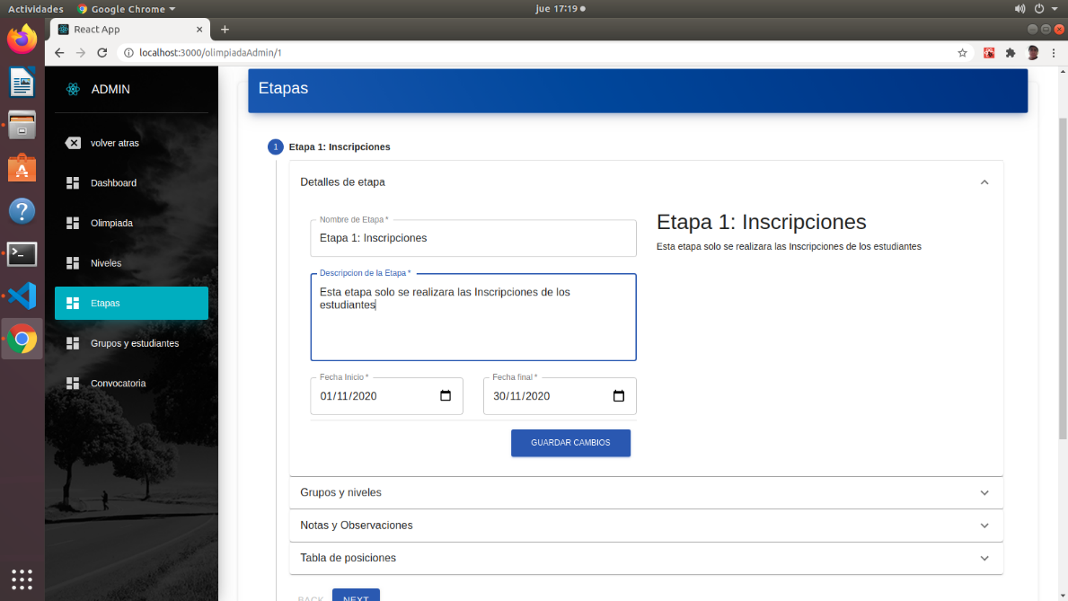

Figura 3.20 A continuación podemos verificar el modo visual antes de ser publicado

En la figura 3.21 agregamos un Nuevo nivel al que se podrán inscribir los estudiantes ne la olimpiada además que tiene un máximo de estudiantes por grupo y edad limite

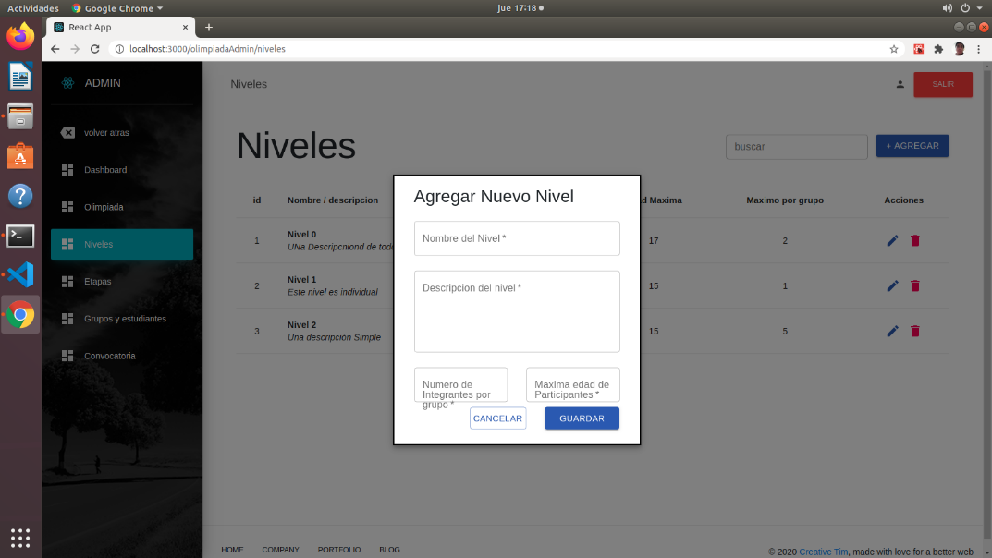

Figura 3.21 El administrador crea un nuevo Nivel

En la figura 3.22 asignamos el rango de fecha de duración de la olimpiada además de una fecha para definir el límite de edad en los participantes.

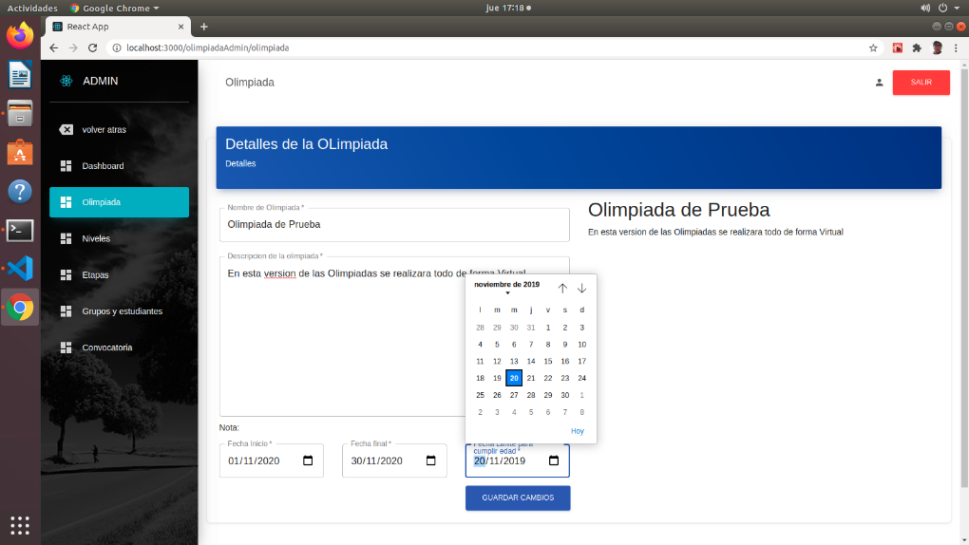

Figura 3.22 definimos el rango de fechas de duración de la olimpiada

# Sprint 3 Implementación de la interfaz gráfica para el Tutor

* Planeación: en el siguiente diagrama de casos de uso se representa los accesos que tiene el usuario Tutor en el sistema (Ver Figura 3.23)

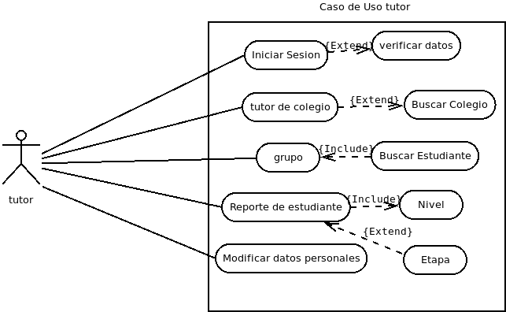

Figura 3.23 diagrama de casos de uso del tutor

* Desarrollo: identificación de las historias de usuario referentes al tutor que tendrá el sprint

Tabla3.6 Historias de usuario del Sprint Tutor

|  |  |  |  |
| --- | --- | --- | --- |
| ID | Nombre | Usuarios | Sprint |
| 12 | Iniciar Concurso | Admin | Sprint 3 |
| 13 | Suvir notas de evaluación de los estudiantes en sus diferentes etapas y niveles | Admin |
| 14 | Generar Reporte de evaluaciones | Admin, Tutor |
| 15 | Inscripción de Estudiante | Tutor |

* Revisión: para la revisión detallaremos y mostraremos con las capturas de pantalla del panel tutor.

En la la Fig 24 estamos vemos el panel de administrador del Tutor con los estudiantes y colegios que participan en la Olimpiada.

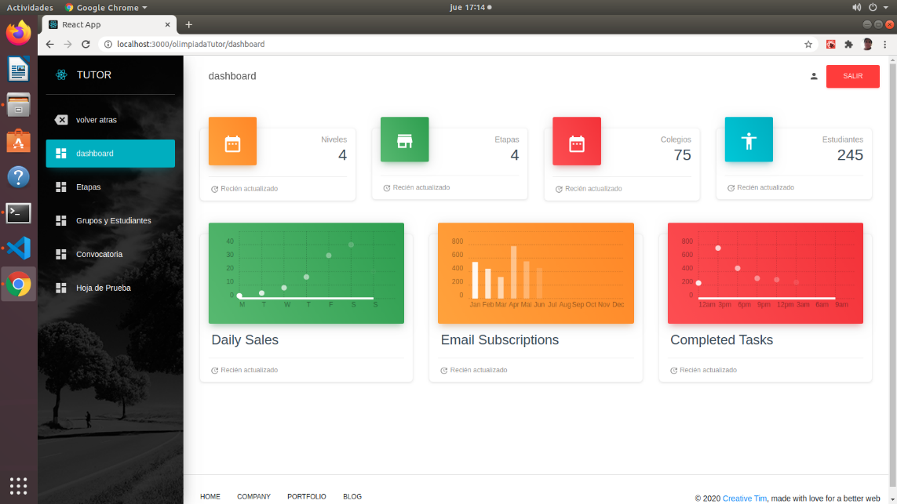

Figura 3.24 Panel de administración del Tutor

En la Figura 3.25 podemos observar las Olimpiadas creadas y Editar el Perfil de Tutor

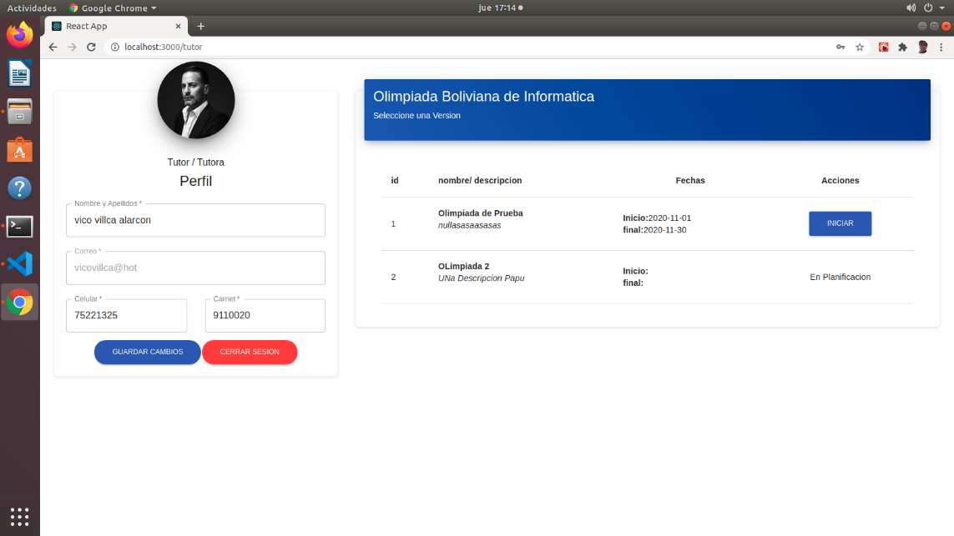

Figura 3.24 Panel de perfil de Tutor

En la Figura 3.25 nos muestra de forma detallada toda la convocatoria con sus diferentes niveles y etapas de modo dinámica para el fácil acceso del tutor

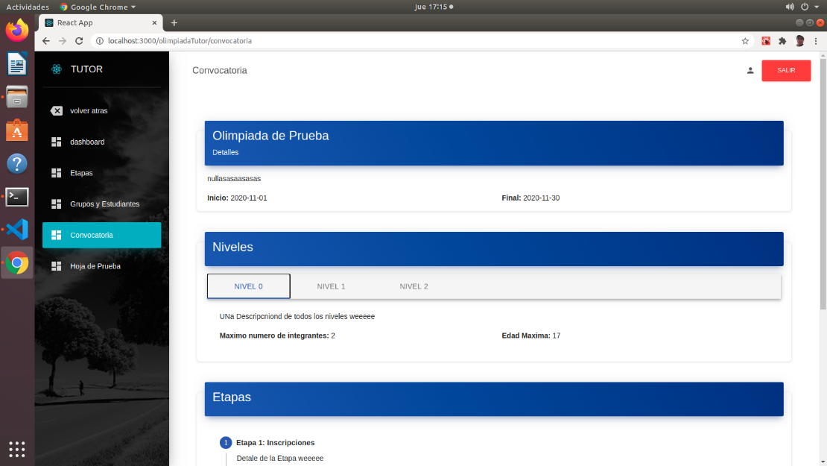

Figura 3.25 Convocatoria con las diferentes etapas y niveles de la olimpiada

Durante la etapa de inscripción agregamos el grupo de estudiantes a los niveles en el que participarán y en la figura 3.26 podemos visualizar los grupos que se agregaron en el nivel 0.

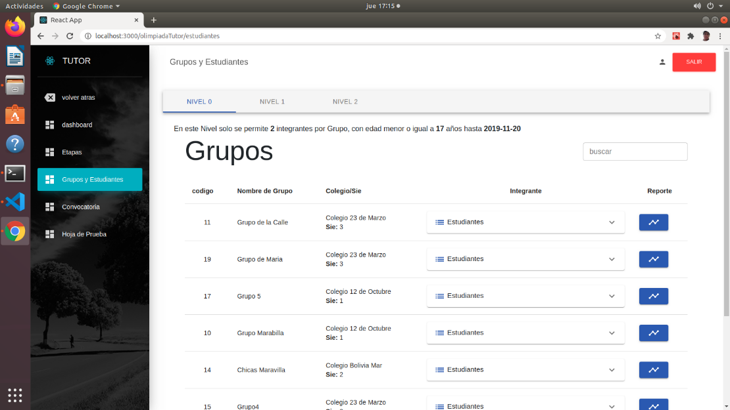

Figura 3.26 Listamos los Grupos que se logró inscribir en la fase de inscripción

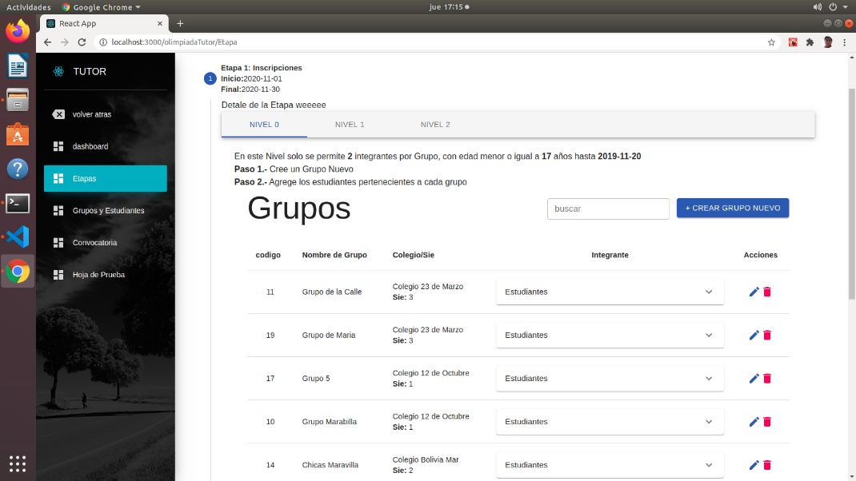

Figura 3.28 Etapa de inscripción donde estamos agregando grupos a el nivel 0

# POST - GAME

# Validación

Durante cada sprint se hace el cierre y la entrega del producto incluyendo la documentación final. En esta fase se muestran los productos entregables en cada Sprint.

En la figura 3.29 se puede observar que en la casilla de fecha no se aceptan datos erróneos o indefinidos

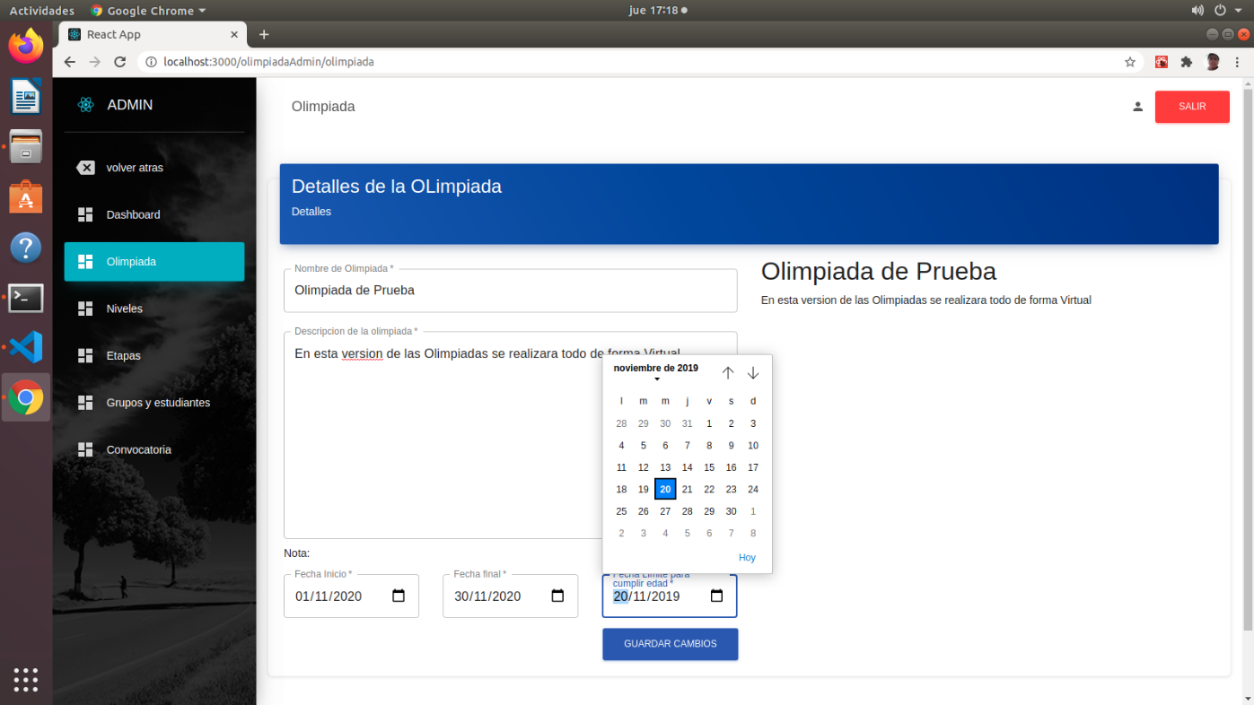

Figura 3.30 Validación de entrada de datos de tipo fecha

# SEGURIDAD

Para garantizar la confidencialidad, integridad y disponibilidad de información del sistema y su entorno, se aplicará 5, 6 y 7 de la norma ISO/IEC 27002, considerando los siguientes puntos:

# Seguridad Administrativa

* Solo el Administrador tendrá acceso al sistema y asignación de notas en sus diferentes etapas y niveles.
* Solo el administrador del sistema tiene acceso a toda la información, ya que se puede actualizar y eliminar las noticias, niveles y etapas.

# Seguridad lógica

* Control de los usuarios: para tener control sobre los usuarios que entran al sistema y evitar el acceso a terceros. El sistema autentifica al usuario mediante sesiones por medio del nombre de usuario y su contraseña encriptado con la función MD5 de PHP.
* El acceso a las diferentes secciones está definido por roles de los usuarios y diferentes accesos para cada usuario.

# Seguridad física

* Se debe instalar un dispositivo contra cortes de energía eléctrica y un estabilizador de corriente.

# CALIDAD DE SOFTWARE

# Usabilidad

# Eficiencia

# HERRAMIENTAS EMPLEADAS

# MARCO DE RESULTADOS

# BIBLIOGRAFIA

**[Ingenioempresa, 2020]**

Ingenioempresa.com. 2020. *Marco Lógico: Definición, Elaboración Y Ejemplo Detallado*. [online] Available at: <https://ingenioempresa.com/metodologia-marco-logico/> [Accessed 25 July 2020].

**[Correa y Álvarez, 2012]**

Correa, Álvarez, (2012). La Gestión Educativa un nuevo paradigma, Fundación Universitaria Luis Amigo, Medellín – Colombia, *http://www. virtual.funlam.edu.co*

**[Pressman, 2002]**

Pressman, (2002) Roger Pressman, “*Ingeniera de software un enfoque de practico*”, quinta Edición

**[Pressman, 2010]**

Pressman. (2010). *Ingeniería de software: un enfoque práctico.* Mc. Graw Hill.

**[Maggiolo y mascellani, 2012]**

Maggiolo, Mascellani, (2012),Introducing CMS: A Contest Management System. Olympliads in Informatics, 6, 86-99

**[Maggiolo, mascellani y Wehrstedt, 2014]**

Maggiolo, Mascellani, Wehrtedt (2014). CMS: A Growing Grading System. Olympliads in Informatics, 8, 123-131

**[Bolivia Tech Hub Collaborative, 2020]**

Bolivia Tech Hub Collaborative (2014). Convocatoria: Olimpiada Boliviana de Informática 2020

**[Xavi, 2013]**

Xavi (2006). Las 5 etapas de Ingeniería de Software: Consultado el 09 de octubre de 2020. Página web: <http://proyectosguerrilla.com/blog/2013/02/las-cinco-etapas-en-la-ingenieria-del-software/>

**[React, 2020]**

React (2020). Tecnología react js: Consultado el 17 de octubre de 2020. Página web: <http://react.org>

**[Figueroa, Solís y Cabrera, 2008]**

Figueroa Roberth G, Solís Camilo J, Cabrera Armando A (2008). Metodologías tradicionales vs. Metodologías Agiles, Universidad Técnica Particular de Loja, escuela de Ciencias de la Computación 9

**[Maida, EG, Pacienzia, 2015]**

Maida, EG, Pacienzia, J. Metodologías de desarrollo de (2015). Tesis de Licenciatura en Sistemas y Computación. Facultad de Química e Ingeniería “Fray Rogelio Bacon”. Universidad Católica Argentina, 2015. Disponible en: <http://bibliotecadigital.uca.edu.ar/repositorio/tesis/metodologias-desarrollo-software.pdf> [Fecha de consulta: 14/10/2020]

**[Borbon, 2013]**

Borbon Ardila Nuvia Ines (2013), Norma de evaluación ISO/IEC 9126.

Consultado el 25 de octubre de 2020. Página web: <http://actividadreconocimiento-301569-8.blogspot.com/2013/03/norma-deevaluacion-isoiec-9126.html>

**[NGuerrero, 2015]**

NGerrero (2015), Metodologías Agiles.

Consultado el 25 de octubre de 2020. Página web:<https://www.programaenlinea.net/metodologias-agiles/>

**[Littardi, 2018]**

Littardi Juan Carlos (2018), Como hacer una buena toma de requerimientos y no morir en el intento.

Consultado el 28 de octubre de 2020. Página web: <https://www.lainnovacionnecesaria.com/como-hacer-una-buena-toma-de-requerimientos-y-no-morir-en-el-intento/>

# ANEXOS

Anexo I



# ARBOL DE PROBLEMAS

# ARBOL DE OBJETIVOS